Инструкция для пользователей
Подсистема «Управление закупками»
Работа с документом «Заявка на закупку»

КОНКУРЕНТНАЯ ЗАКУПКА

автоматизации процесса Управления закупками
в Национальном исследовательском ядерном университете «МИФИ»

СОДЕРЖАНИЕ
I. Создание документа «Заявка на закупку». 3
Способ 1: 3
Способ 2: 4
II. Заявка на закупку путем проведения конкурентной процедуры. 6
1. Вкладка «Сведения». 6
2.1. Объем товаров (работ, услуг) определен. Раздел «Сведения о товарах, работах, услугах». 13
2.2. Объем товаров (работ, услуг) не определен. Раздел «Сведения о товарах, работах, услугах». 20
2.3. Раздел «Описание объекта закупки» (только в случае закупки товара). 23
2.4. Раздел «Национальный режим». 24
3. Вкладка «Требования к участникам закупок». 26
4. Вкладка «Сроки и этапы» 27
4.1. Табличная часть сроков и этапов» 28
5. Вкладка «Преимущества, ограничения, запреты». 35
6. Вкладка «Критерии оценки». (Только в случае проведения конкурса, конкурентного отбора). 35
7. Вкладка «Приемочная комиссия». 41
III. Добавление файлов к заявке на закупку. Направление документа на согласование. 42

I. Создание документа «Заявка на закупку».
Номер документа «Заявка на закупку» заполняется автоматически.
Документ «Заявка на закупку» может создаваться несколькими способами.
Способ 1: для создания документа «Заявка на закупку» необходимо перейти в согласованный ранее документ «Плановая потребность» со статусом «Проверен ДЭФ».
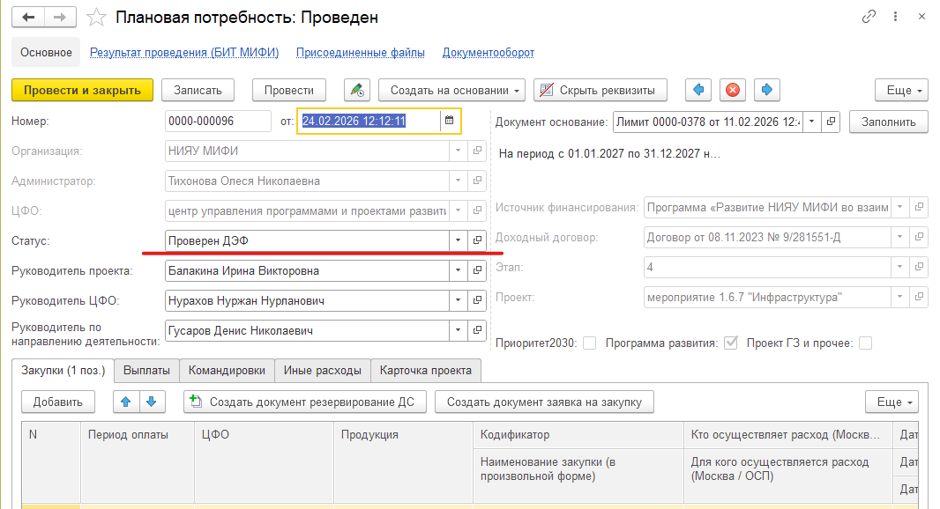

В проведенном документе со статусом «Проверен ДЭФ» необходимо нажать на кнопку «Создать документ заявка на закупку».

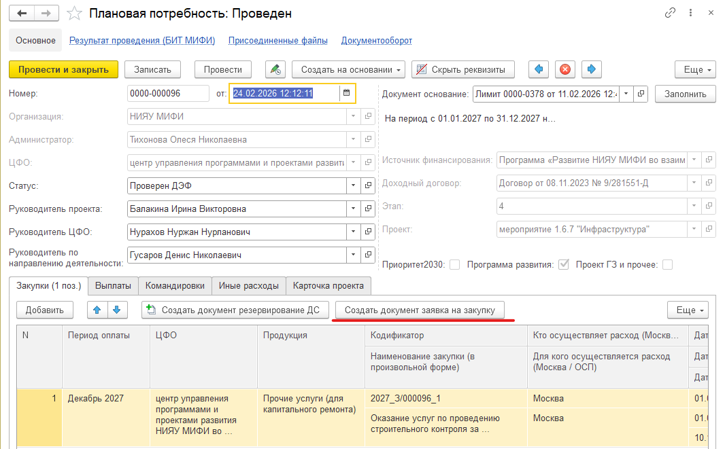

При нажатии кнопки «Создать документ заявка на закупку» система автоматически создаст заявку исходя из плановой потребности с переносом следующих данных в заявку:
- Подразделение;
- ЦФО;
- Руководитель проекта.
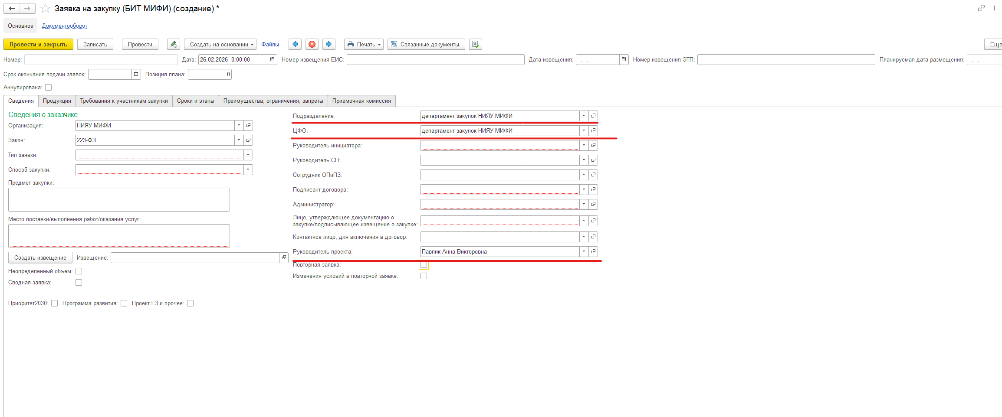

Способ 2: создание документа «Заявка на закупку» производится из формы списка документов «Заявки на закупку (БИТ МИФИ)». Для этого необходимо зайти в раздел «Управление закупками», подраздел «Планирование». Документ «Заявка на закупку» можно открыть в разделе «Управления закупками», подраздел «Планирование».

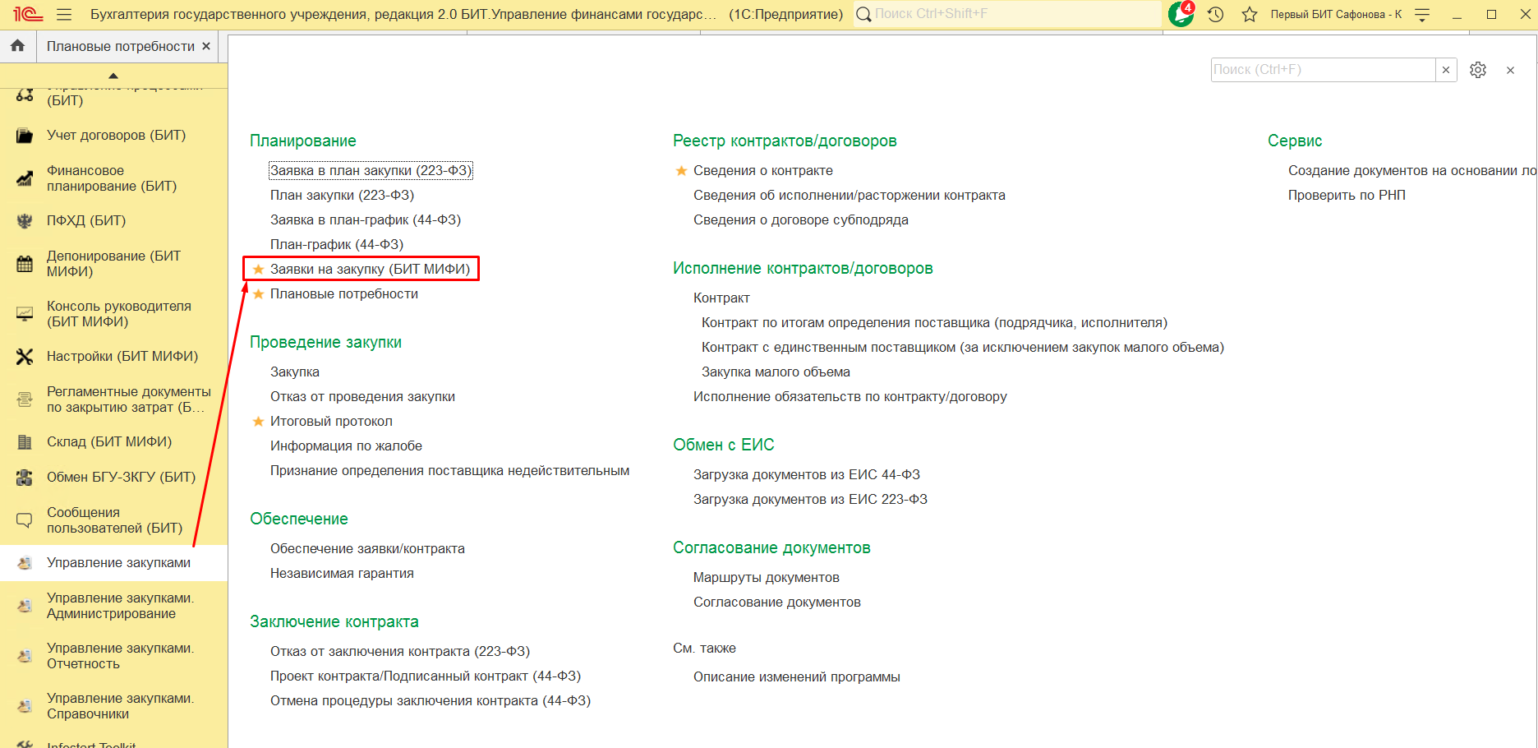

Для создания документа «Заявка на закупку» необходимо нажать на кнопку «Создать».
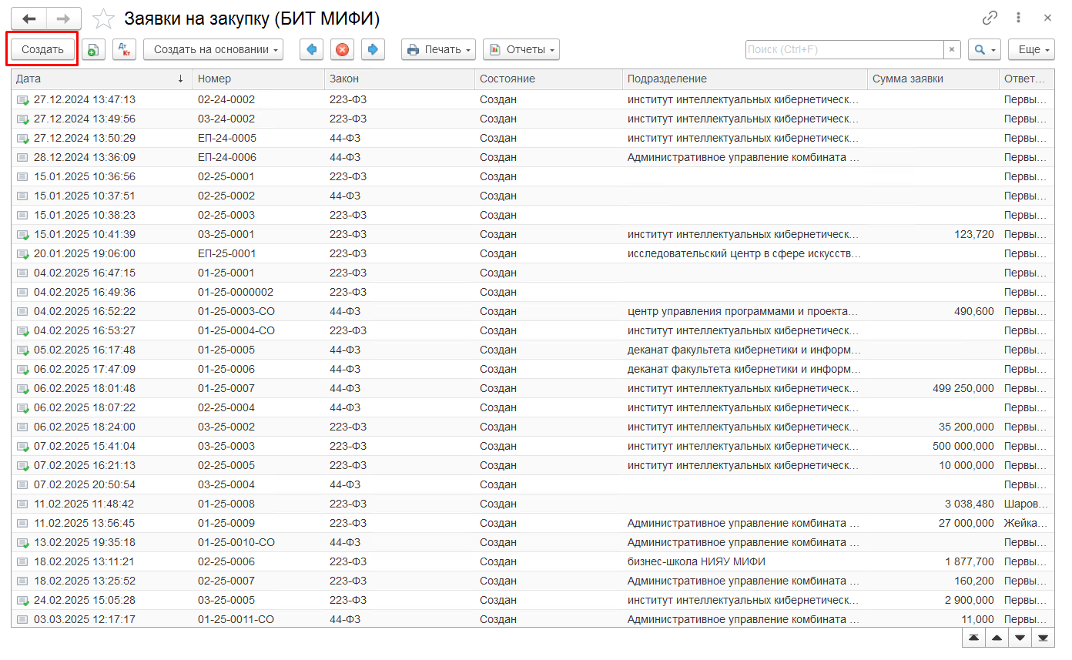
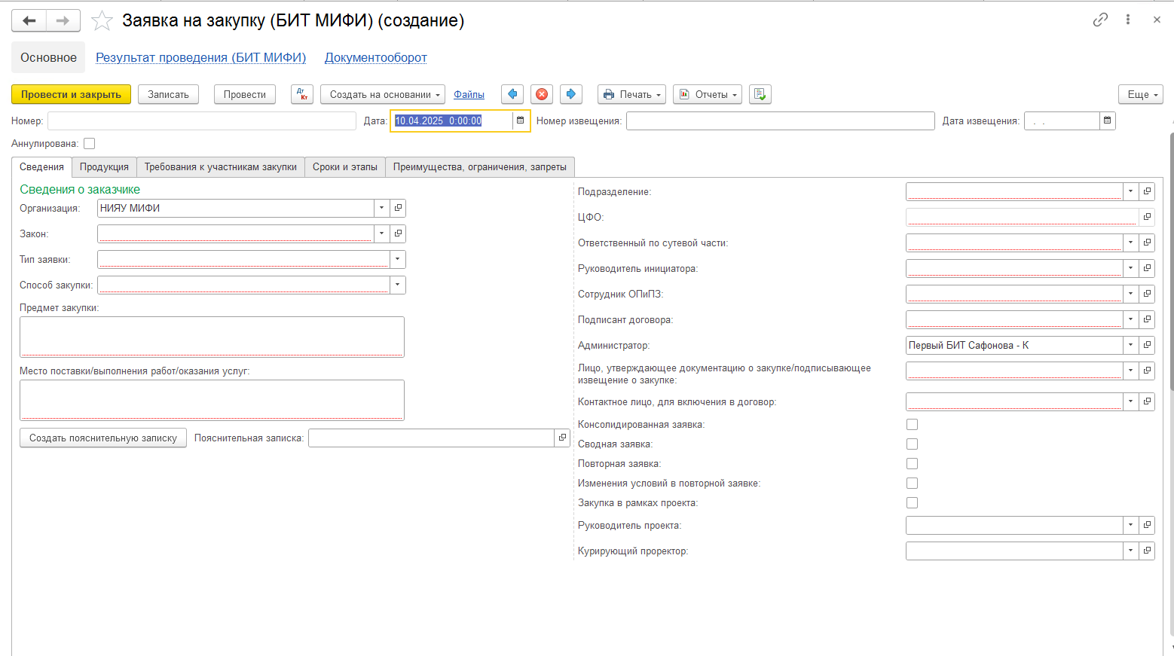
Все созданные подразделением-инициатором документы «Заявка на закупку» содержатся в разделе «Заявки на закупку (БИТ МИФИ)».
Для того, чтобы в него перейти, необходимо зайти в раздел «Управление закупками», подраздел «Планирование».

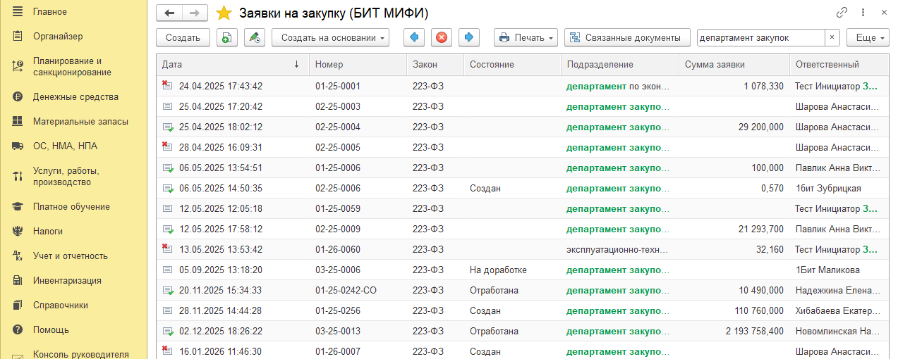

II. Заявка на закупку путем проведения конкурентной процедуры.

1. Вкладка «Сведения».
Важно! Рекомендуется после заполнения каждой вкладки документа «Заявка на закупку» сохранять внесенные данные путем нажатия на кнопку «Записать».
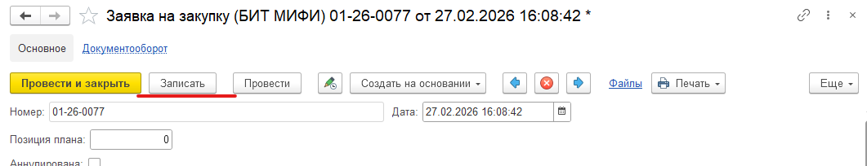

Для формирования заявки на закупку, необходимо заполнить следующие реквизиты на вкладке «Сведения»:
1.1. Организация: установлено по умолчанию «НИЯУ МИФИ». Не подлежит изменению.
1.2. Закон: установлено по умолчанию «223-ФЗ. Подлежит изменению только в случае, если закупка товаров (работ, услуг) предусмотрена в рамках 44-ФЗ.
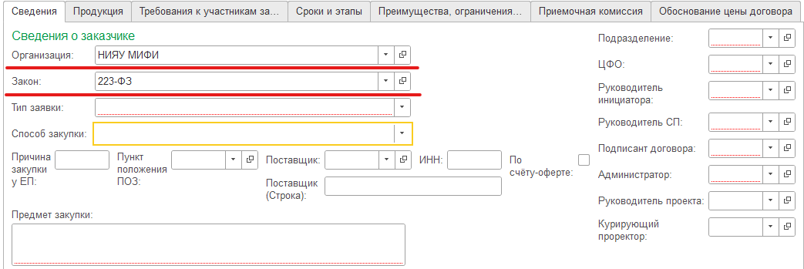

1.3. Тип заявки: выбирается из выпадающего списка на основании предмета закупки: поставка товара или выполнение работ/оказание услуг
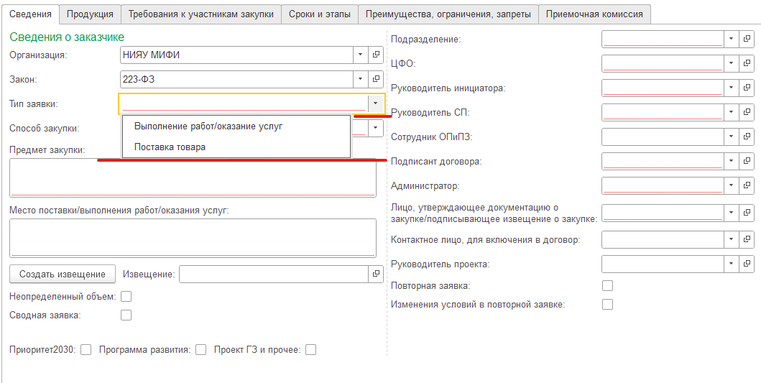

1.4. Способ закупки: необходимо нажать на стрелочку. В открывшемся окне из списка выбрать необходимый предполагаемый способ закупки.
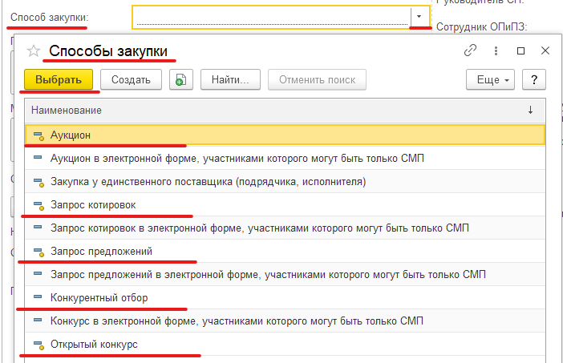

1.5. Предмет закупки: в текстовом поле указывается наименование предмета закупки.
Наименование закупки должно отражать суть закупки и начинаться со слов «Поставка», «Оказание услуг», «Выполнение работ» и т.д.
Предмет закупки должен соответствовать наименованию, указанному в описании предмета закупки (техническое задание, задание на оказание услуг, спецификация) и иных прилагаемых документах к Заявке на закупку.
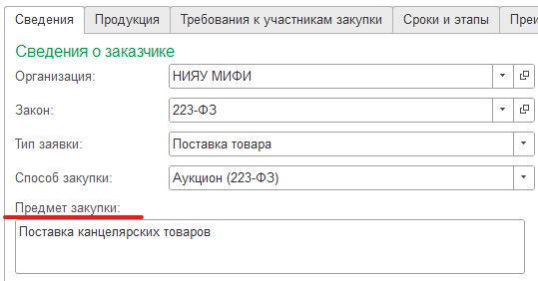

1.6. Место поставки/выполнения работ/оказания услуг: в текстовом поле указывается место поставки товара (выполнения работ, оказания услуг). При этом в случае, если в реквизите «Тип заявки» установлено «Поставка товара», по умолчанию указано «Москва, Каширское шоссе, д. 31 (в помещения, указанные представителем заказчика)». В случае поставки товара в иное место, адрес необходимо заменить.
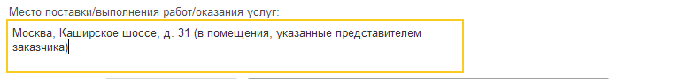

1.7. Сумма заявки: В случае, если закупкой определено количество товаров (работ, услуг), Администратору необходимо выбрать значение «НМЦК» из выпадающего списка.
Сумма заявки не заполняется вручную инициатором и указывается автоматически исходя из заполнения раздела «Продукция».
Т.е. Администратор выбирает значение «НМЦК», а поле с суммой заявке остается незаполненным.
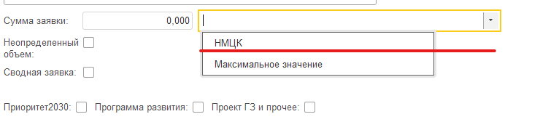

В случае, если не определено количество товаров (работ, услуг), Администратору необходимо выбрать значение из выпадающего списка «максимальное значение», установить галочку в реквизите «Неопределенный объем».
Сумма заявки не заполняется вручную инициатором и указывается автоматически исходя из заполнения раздела «Плановые потребности».
Т.е. Администратор выбирает значение «Максимальное значение», а поле с суммой заявке остается незаполненным.

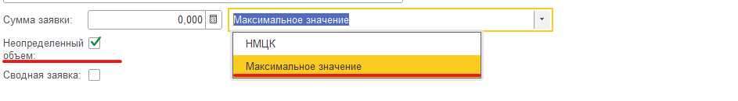

1.8. Приоритет, Программа развития, Проект ГЗ и прочее: признаки не подлежат заполнению и заполняются автоматически исходя из согласованного документа «Плановая потребность».

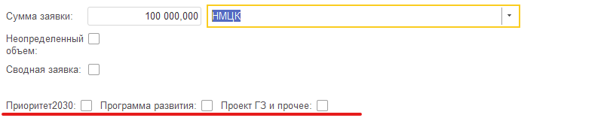
1.9. Подразделение, ЦФО:
В случае создания документа «Заявка на закупку» из документа «Плановая потребность», реквизиты «Подразделение» и «ЦФО» заполнятся автоматически и не подлежат изменению.
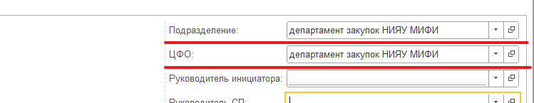

В случае создания документа «Заявка на закупку» путем создания такой заявки не из документа «Плановая потребность», инициатору закупки необходимо поставить курсор в текстовое поле «Подразделение» и начать вводить наименование структурного подразделения, для которого осуществляется закупка товаров (работ, услуг) из выпадающего списка. При этом, «Подразделение» и «ЦФО» должно соответствовать подразделению и ЦФО, указанному в документе «Плановая потребность».

1.10. Руководитель инициатора: непосредственный руководитель инициирующего подразделения, для которого осуществляется закупка товаров (работ, услуг).
Администратору закупки необходимо поставить курсор в текстовое поле «Руководитель инициатора» и начать вводить фамилию руководителя, для которого осуществляется закупка товаров (работ, услуг) из выпадающего списка.
Например, проводится закупка для отдела материально-технического снабжения департамента закупок.
Тогда в реквизите «Руководитель инициатора» указывается начальник отдела материально-технического снабжения или руководитель, курирующий данный отдел – например, начальник управления материально-технических ресурсов, заместитель директора департамента закупок.
Или
Например, проводится закупка для кафедры – указывается руководитель кафедры.
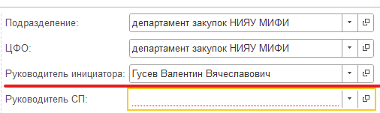

1.11.- Руководитель СП – руководитель структурного подразделения, для которого осуществляется закупка товаров (работ, услуг).
Инициатору закупки необходимо поставить курсор в текстовое поле «Руководитель СП» и начать вводить фамилию руководителя, для которого осуществляется закупка товаров (работ, услуг) из выпадающего списка.

Т.е. это вышестоящий руководитель структурного подразделения, в состав которого входит то структурное подразделение, для которого осуществляется закупка.
Например, руководитель СП для отдела материально-технического снабжения департамента закупок – Павлик А.В.
Или
Например, руководитель СП для кафедры прикладной математики будет являться руководитель института лазерных и плазменных технологий – Кузнецов А.П.

В случае, если структурное подразделение является самостоятельным и не относится не к одному «вышестоящему» структурному подразделению, руководитель СП указывается тот же, что и Руководитель инициатора.

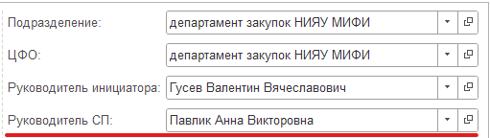

1.12. Сотрудник ОПиПЗ.
Не подлежит заполнению при формировании Заявки на закупку. Заполняется департаментом закупок при поступлении документа на согласование для подготовки документации (извещения) конкурентной закупки.
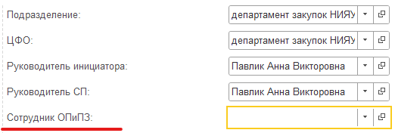

1.13. Подписант договора: Администратору закупки необходимо поставить курсор в текстовое поле «Подписант договора» и начать вводить фамилию лица, уполномоченного на подписание договора.
Например, уполномоченное по доверенности лицо на подписание договоров в области науки.
Или
Уполномоченное по доверенности лицо на подписание расходных договоров в рамках определенного доходного соглашения.
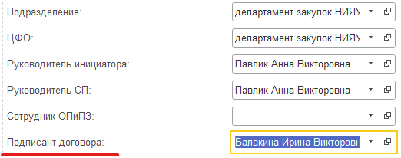

1.14. Администратор: Лицо, подготовившее документ «Заявка на закупку».
Необходимо поставить курсор в текстовое поле «Администратор» и начать вводить свою фамилию.
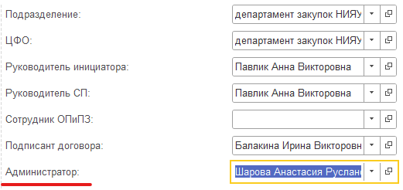

1.15. Лицо, утверждающее документацию о закупке/подписывающее извещение о закупке.
Необходимо поставить курсор в соответствующее текстовое поле и начать вводить фамилию лица, уполномоченного на утверждение/подписание документации о закупке/ извещение о закупке.
Например, в доверенности уполномоченного лица должны содержаться слова «Подписывать документацию, извещения о проведении конкурентных и неконкурентных закупок товаров, работ, услуг».

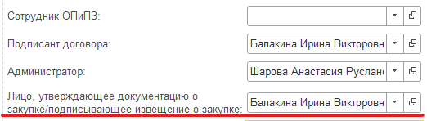

1.16. Контактное лицо, для включения в договоре.
Сотрудник инициатора закупки, которого отдел подготовки и проведения закупок департамента закупок укажет в договоре для взаимодействия поставщика (подрядчика, исполнителя) с ним при исполнении договора.
Необходимо поставить курсор в соответствующее текстовое поле и начать вводить фамилию контактного лица.

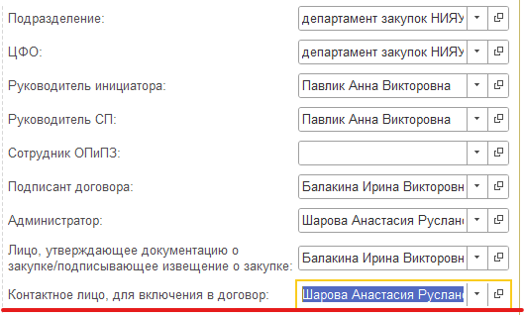

1.17. Руководитель проекта: указывается в случае, если закупка осуществляется за счет проектных источников финансирования.
Например, за счет такого источника финансирования как ПР.
В случае, если источник финансирования не относится к проекту и руководитель проекта отсутствует, поле остается незаполненным.
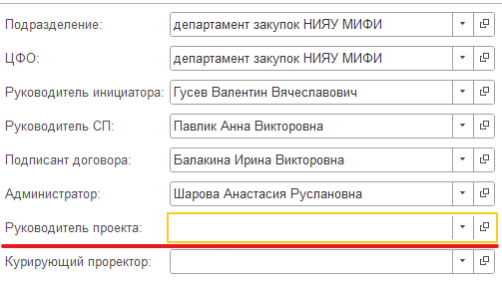

2. Вкладка «Продукция».

2.1. Объем товаров (работ, услуг) определен. Раздел «Сведения о товарах, работах, услугах».
Раздел «Сведения о товарах, работах, услугах».
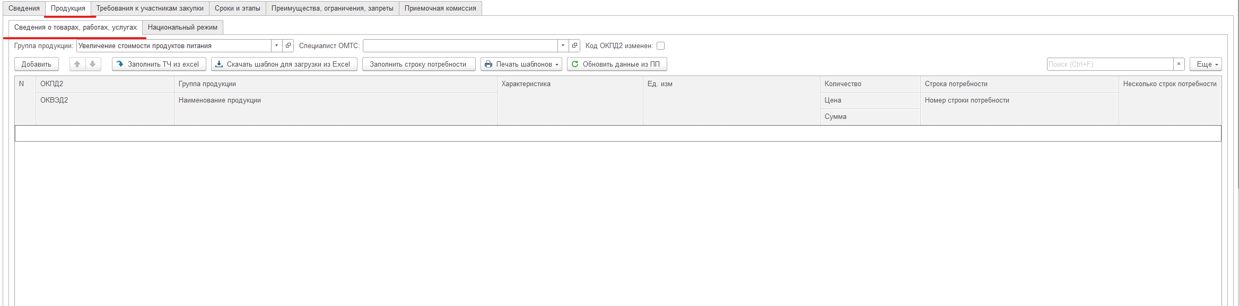
2.1.1. Группа продукции: в случае, если документ «Заявка на закупку» формируется на основании документа «Плановая потребность», поле «Группа продукции» заполняется автоматически исходя их группы продукции, установленной в документе «Плановая потребность», и не подлежит изменению.
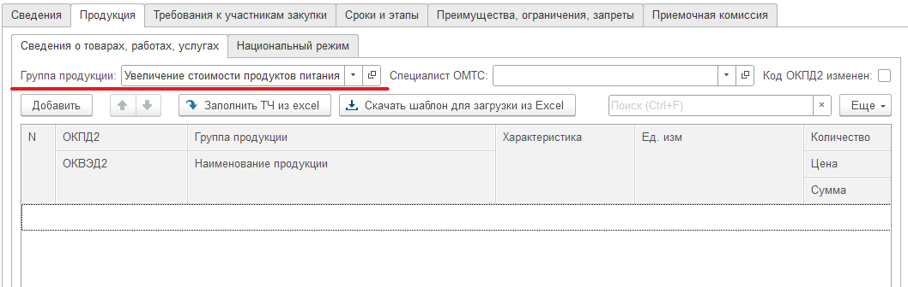

Для добавления строк продукции необходимо нажать на кнопку «Добавить».
1 строка продукции = 1 наименование товара, поставляемого по договору.
Группа продукции будет указана автоматически.
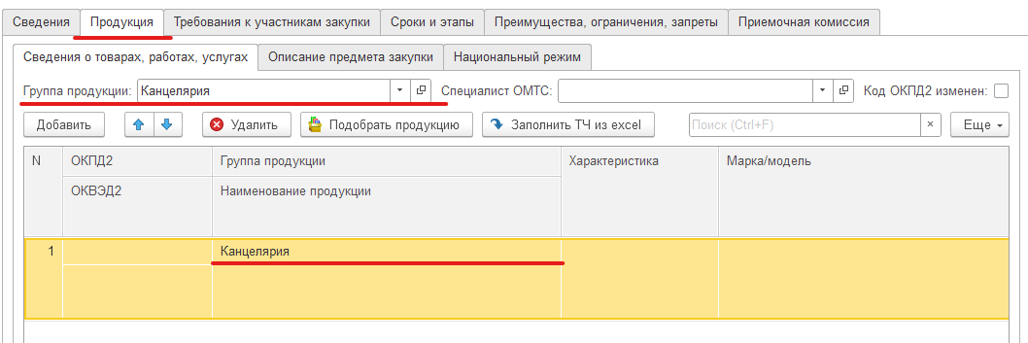

2.1.2. Специалист ОМТС.
Не подлежит заполнению при составлении документа «Заявка на закупку». Заполняется сотрудником департамента закупок в момент согласования для проверки указанных характеристик товара.
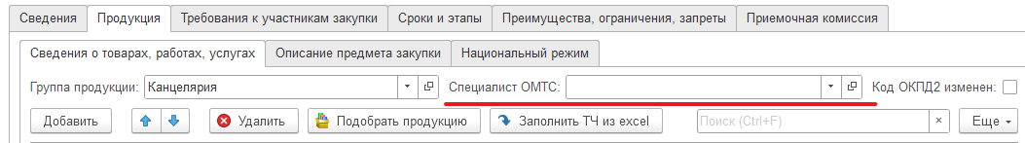

2.1.2. ОКПД2, ОКВЭД2: Администратором, исходя из товаров (работ, услуг), предусмотренных по договору, указывается код из общероссийского классификатора продукции (ОКПД2) по видам экономической деятельности.
ОКВЭД2 устанавливается автоматически исходя из выбранного кода ОКПД2 и не подлежит изменению.
Код ОКПД2 должен включать в себя класс, подкласс, группу, подгруппу, т.е. детализацию до 9 цифр и указываться в формате XX.XX.XX.XXX.
Не допускается указание кода ОКПД2 в отличном формате.
Для указания ОКПД2 есть 2 способа:
- в случае, если код ОКПД2 известен, то его можно начать вводить вручную в текстовом поле и выбрать из выпадающего списка;
- в случае, если код ОКПД2 неизвестен, то необходимо нажать на стрелочку, после чего нажать на «показать все» и найти соответствующий товару (работе, услуге) код.
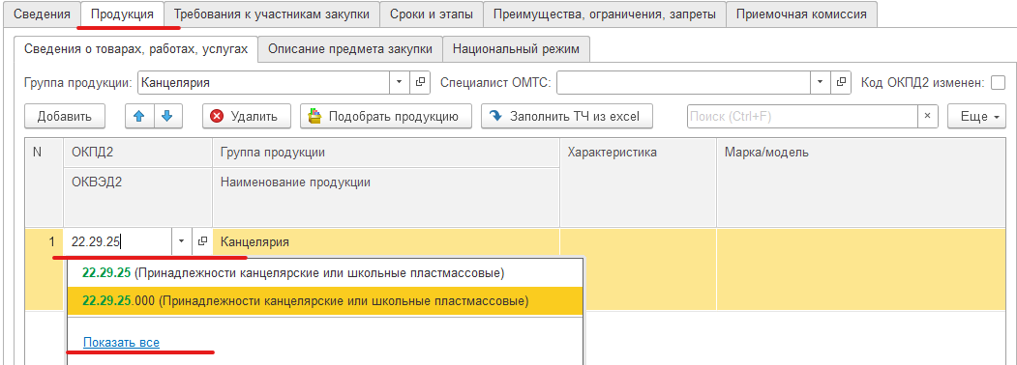
2.1.3. Наименование продукции указывается наименование товаров (работ, услуг) в соответствии с закупаемым товаром (работами, услугами).
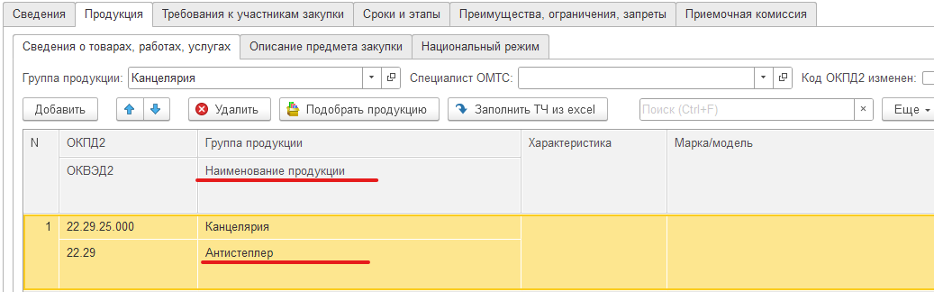

2.1.4. Характеристика:
В случае закупки товара указываются функциональные, технические и т.д. характеристики товара.
При конкурентной закупке не допускается указание конкретных марок/моделей товара, за исключением случаев, когда такой товар покупается для доукомплектования товара (или для замены запасных частей), имеющегося у заказчика.
Кроме того, не допускается указание товарного знака без сопровождения словами «или эквивалент».
Определение «товарный знак» содержится в статье 1477 Гражданского кодекса Российской Федерации.
Все характеристики, применяемые к товару, должны соответствовать обозначениям, содержащимся в инструкции по заполнению заявки участником закупки.
В случае закупки работ (услуг) указывается «В соответствии с прилагаемым документом техническое задание/задание на оказание услуг».
Для заполнения характеристики, необходимо нажать на текстовое поле, после чего нажать на «…» и в открывшемся окне заполнить характеристики товара. После указания характеристик нажать «ОК».

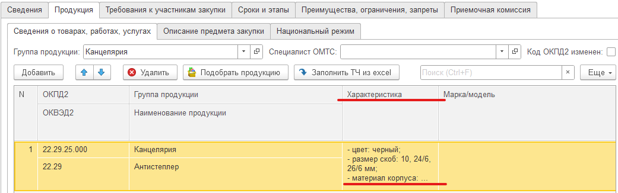

2.1.5. Марка/модель (только при закупке товаров): указывается конкретная марка и модель товара.
Для указания наименования, необходимо установить курсор в нижней части строки в столбце «Наименование продукции» и ввести туда необходимый текст.
Например, закупается антистеплер для скоб. В столбце марка/модель указывается «Антистеплер для скоб N10, 24/6, 26/6, черный».
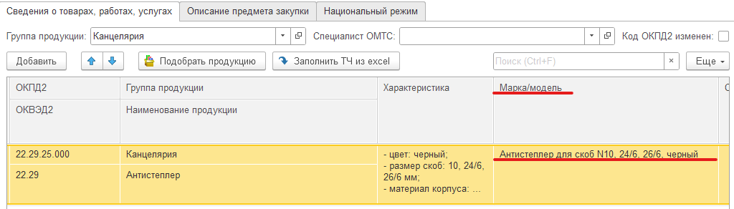

2.1.6. Ссылка на источник (только в случае закупки товаров) – необходимо указать ссылку из сети «интернет», в случае если товар подбирался таким образом или указать «в соответствии с коммерческим предложением», если источником ценовой и иной информации являлось коммерческое предложение.
Для указания ссылки на источник, необходимо установить курсор в строке в столбце «Ссылка на источник» и ввести туда необходимый текст (или вставить скопированную ссылку).
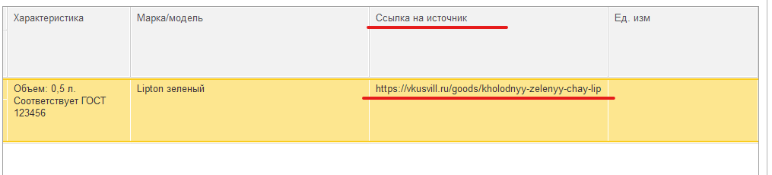

2.1.7. Ед. изм.: выбирается единица измерения из выпадающего списка в соответствии с общероссийским классификатором единиц измерения.
Для выбора единицы измерения необходимо установить курсор в текстовое поле столбца «Ед. изм.» и нажать «Показать все».
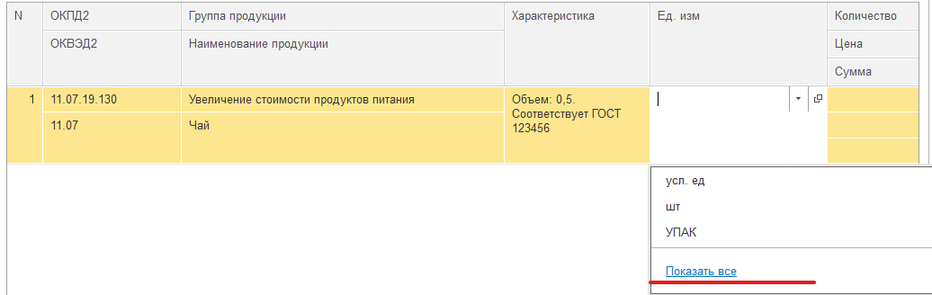
В открывшемся окне «Классификатор единиц измерения» установить курсор в любой строке столбца «Наименование единицы измерения» и начать вводить наименование необходимой единицы измерения, после чего нажать «Найти» и осуществить поиск. В подобранных по наименованию единицах измерения выбрать необходимую путем двойного нажатия.
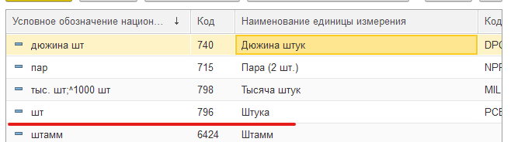

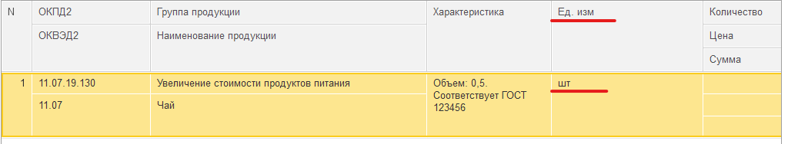

2.1.8. Количество, Цена, Сумма:
ВАЖНО! Цена/Сумма при конкурентной закупке заполняется на этапе согласования после того, как отделом контроля цен УМТР ДЗ будет проверена ценовая информация, приложенная к заявке и сформировано расчет и/или обоснование начальной (максимальной) цены договора
В случае. если закупка товаров (работ, услуг) обосновывается методом сопоставимых рыночных цен (анализа рынка), отдел контроля цен УМТР ДЗ осуществляет подготовку расчета и обоснования начальной (максимальной) цены договора на основании приложенных к заявке источников ценовой информации (коммерческих предложений) и с учетом описания предмета закупки (техническое задание, задание на оказание услуг, спецификация).
При формировании расчета и обоснования начальной (максимальной) цены договора методом сопоставимых рыночных цен (анализа рынка) сотрудники отдела контроля цен проверяют источники ценовой информации (коммерческие предложения), и в случае обнаружения замечаний по ним, сообщают администратору (инициатору) о необходимости их корректировки.
В случае применения иных методов обоснования начальной (максимальной) цены договора, отдел контроля цен осуществляет проверку ценовой информации и готовит файл-обоснование на основании расчета начальной (максимальной) цены договора.
ВАЖНО! Если по каким-то причинам начальная (максимальная) цена договора сформирована с учетом ограниченных лимитов финансирования и по такой закупке выделена определенная сумма, которую нельзя превысить, необходимо указать об этом в разделе «дополнительная информация» на вкладке «сроки и этапы».

После формирования расчета и/или обоснования начальной (максимальной) цены договора сотрудниками департамента закупок, администратору придет задача «Доработать заявку (указать финансирование, провести документ). Необходимо дозаполнить заявку в части цены.
Департамент закупок обращает внимание, что в соответствии с Положением о закупке НИЯУ МИФИ стоимость товара (работы, услуги) при осуществлении конкурентных процедур закупок рассчитывается, как среднее арифметическое по всем используемым источникам ценовой информации.

Количество - указывается количество закупаемых товаров (работ, услуг).
Для указания количества необходимо в текстовом поле столбца (в первой строке) установить курсор и указать цифровое значения количества товара (работ, услуг).
Цена – указывается стоимость единицы товара (работы, услуги) на основании сформированного расчета начальной (максимальной) цены договора в момент поступления заявки на закупку Администратору на доработку.
Сумма - заполняется автоматически путем пересчета указанного количества на цену за единицу.
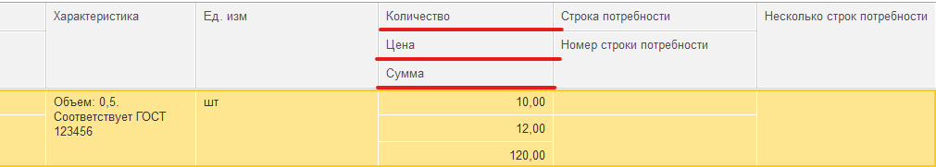

2.1.9. Строка потребности, номер строки потребности:
ВАЖНО! Строки потребности заполняются на этапе доработки заявки, после формирования отделом контроля цен УМТР ДЗ обоснования и/или расчета начальной (максимальной) цены договора.
Для заполнения строки потребности необходимо нажать кнопку «Заполнить строку потребности».
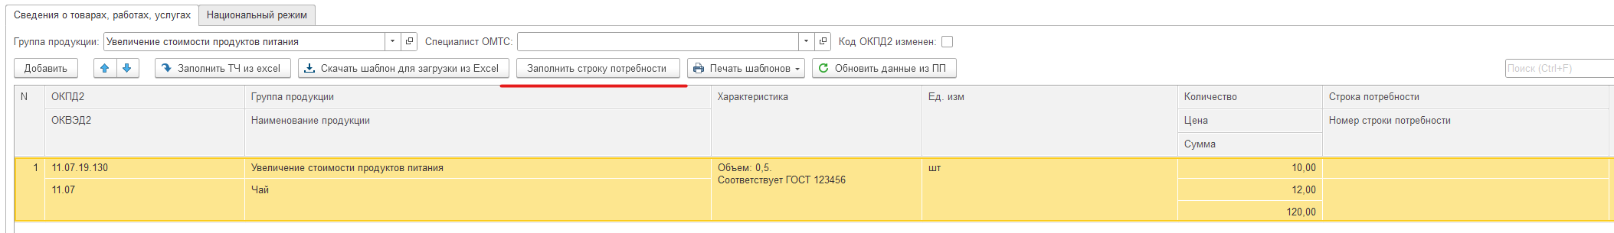
В открывшемся окне, из подобранных плановых потребностей выбрать необходимую, соответствующую наименованию указанной в плановой потребности закупки и суммы путем двойного нажатия.
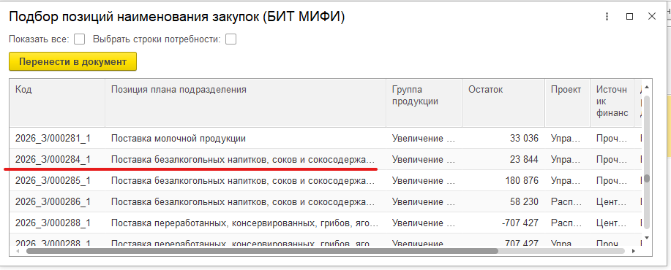

После выбора строки потребности, она перенесется в столбец «Строка потребности»
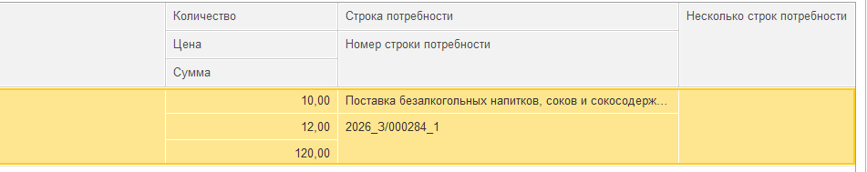

В случае, если на вкладке содержится большое количество продукции (товаров, работ, услуг), можно заполнить строку потребности для всех одновременно зажав сочетание клавиш «ctrl+A», после чего нажать кнопку «заполнить строку потребности» и выбрать необходимую плановую потребность согласно вышеуказанной информации.

В случае, если закупка предполагается за счет нескольких источников финансирования (или финансирование закупки распределено по месяцам/годам) в открывшемся окне «Подбор позиций наименования закупок» необходимо установить признак «Выбрать строки потребности», выбрать необходимые плановые потребности для строки товара и нажать «Перенести в документ».
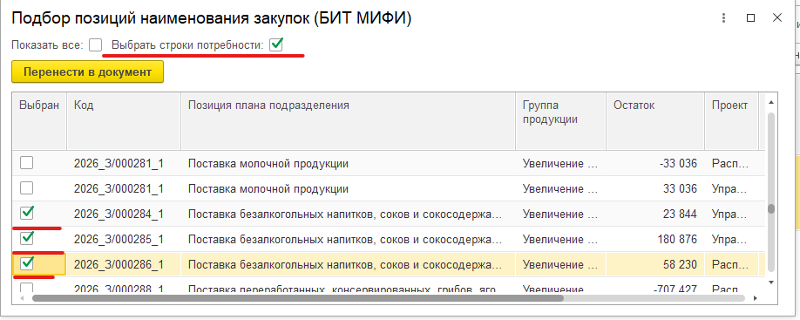

После этого плановые потребности перенесутся в нижнюю часть заявки, а в столбце «Несколько строк потребности» появится «галочка».
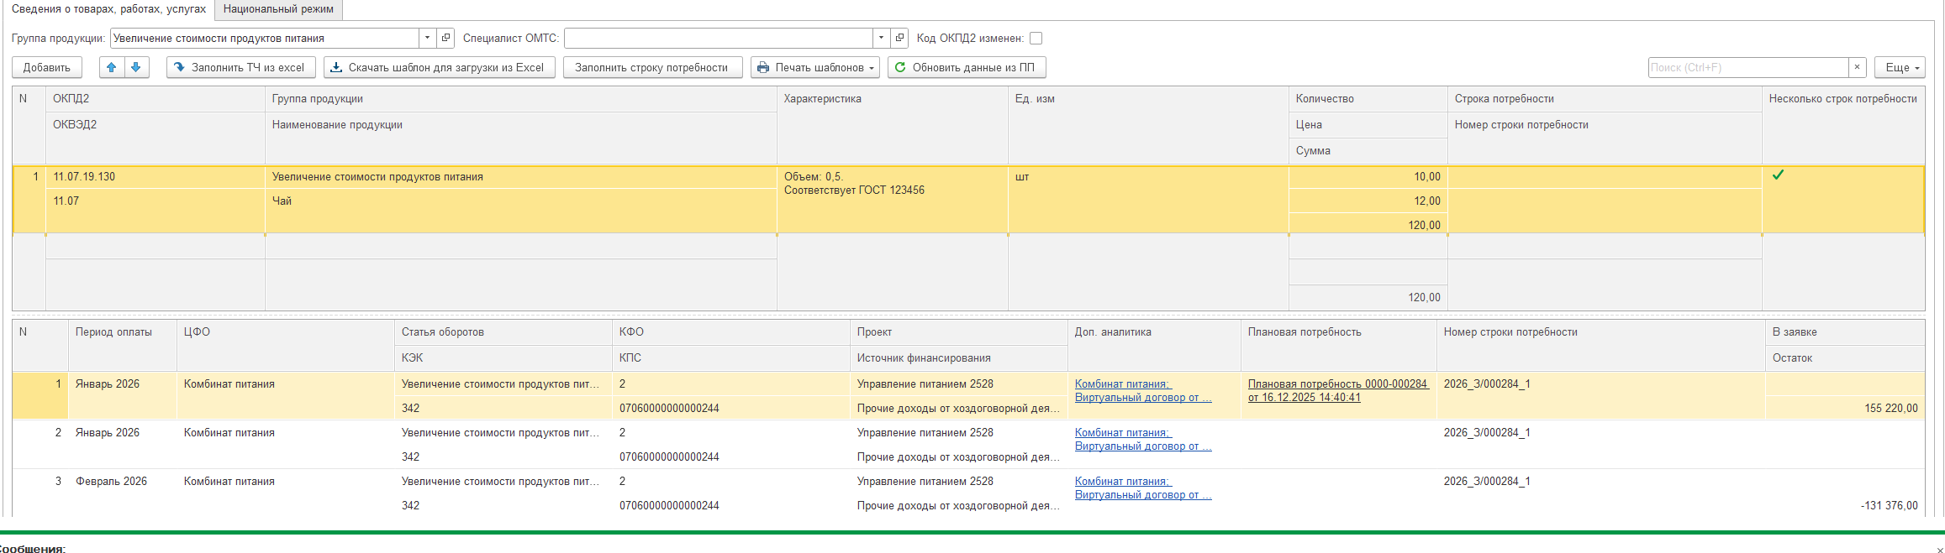
В нижней части таблицы необходимо заполнить столбец «В заявке» указав распределение сумму по заявке.
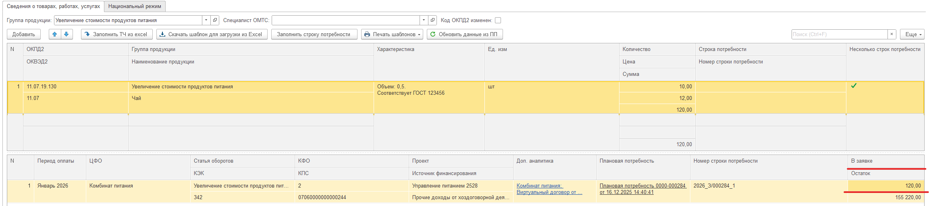

2.2. Объем товаров (работ, услуг) не определен. Раздел «Сведения о товарах, работах, услугах».
В случае, если не определено количество товаров (работ, услуг) и на вкладке «Сведения» в соответствии с пунктом 1.7 установлен признак «Неопределенный объем», вкладка продукция заполняется следующим образом:

2.2.1. Группа продукции. ОКПД2, ОКВЭД2. Наименование продукции. Характеристика. Марка/модель. Ссылка на источник. Ед. изм.
Информация о заполнении данных полей содержится выше в пунктах 2.1.1 – 2.1.7.

2.2.8. Цена.
ВАЖНО! Цена при конкурентной закупке без объема товаров (работ, услуг) заполняется на этапе согласования после того, как отделом контроля цен УМТР ДЗ будет проверена ценовая информация, приложенная к заявке и сформировано расчет и/или обоснование начальной (максимальной) цены единицы товара (работы, услуги), сумма цен единиц товаров (работы, услуги).
В случае. если закупка товаров (работ, услуг) обосновывается методом сопоставимых рыночных цен (анализа рынка), отдел контроля цен УМТР ДЗ осуществляет подготовку расчета и обоснования начальной (максимальной) цены единицы товара (работы, услуги), сумма цен единиц товаров (работы, услуги) на основании приложенных к заявке источников ценовой информации (коммерческих предложений) и с учетом описания предмета закупки (технического задания, задания на оказание услуг, спецификации).
При формировании расчета и обоснования начальной (максимальной) цены единицы товара (работы, услуги), суммы цен единиц товаров (работы, услуги) методом сопоставимых рыночных цен (анализа рынка) сотрудники отдела контроля цен проверяют коммерческие предложения, и в случае обнаружения замечаний по таким коммерческим предложениям, сообщают администратору (инициатору) о необходимости корректировки ценовой информации.
В случае применения иных методов обоснования начальной (максимальной) цены единиц товаров (работ, услуг), суммы цен единиц товаров (работы, услуги)., отдел контроля цен осуществляет проверку ценовой информации и готовит файл-обоснование на основании расчета начальной (максимальной) цены договора.

После формирования расчета и/или обоснования начальной (максимальной) цены единиц товара (работы, услуги), суммы цен единиц товаров (работы, услуги) сотрудниками департамента закупок, администратору придет задача «Доработать заявку (указать финансирование, провести документ). Необходимо дозаполнить заявку в части цены и строк потребностей.
Департамент закупок обращает внимание, что в соответствии с Положением о закупке НИЯУ МИФИ стоимость товара (работы, услуги) при осуществлении конкурентных процедур закупок рассчитывается, как среднее арифметическое по всем используемым источникам ценовой информации.

Администратор после формирования расчета и/или обоснования указывает стоимость единиц товаров (работ, услуг)
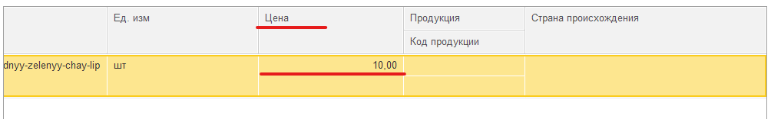

2.2.10. Строка потребности, номер строки потребности.
ВАЖНО! Строки потребности заполняются на этапе доработки заявки, после формирования отделом контроля цен УМТР ДЗ обоснования и/или расчета начальной (максимальной) цены договора.
В случае закупки товара (работы, услуги) с неопределённым объемом, документ «Плановая потребность» заполняется в таблице, находящейся ниже таблицы «Продукция» путем нажатия кнопки «Заполнить строку потребности».
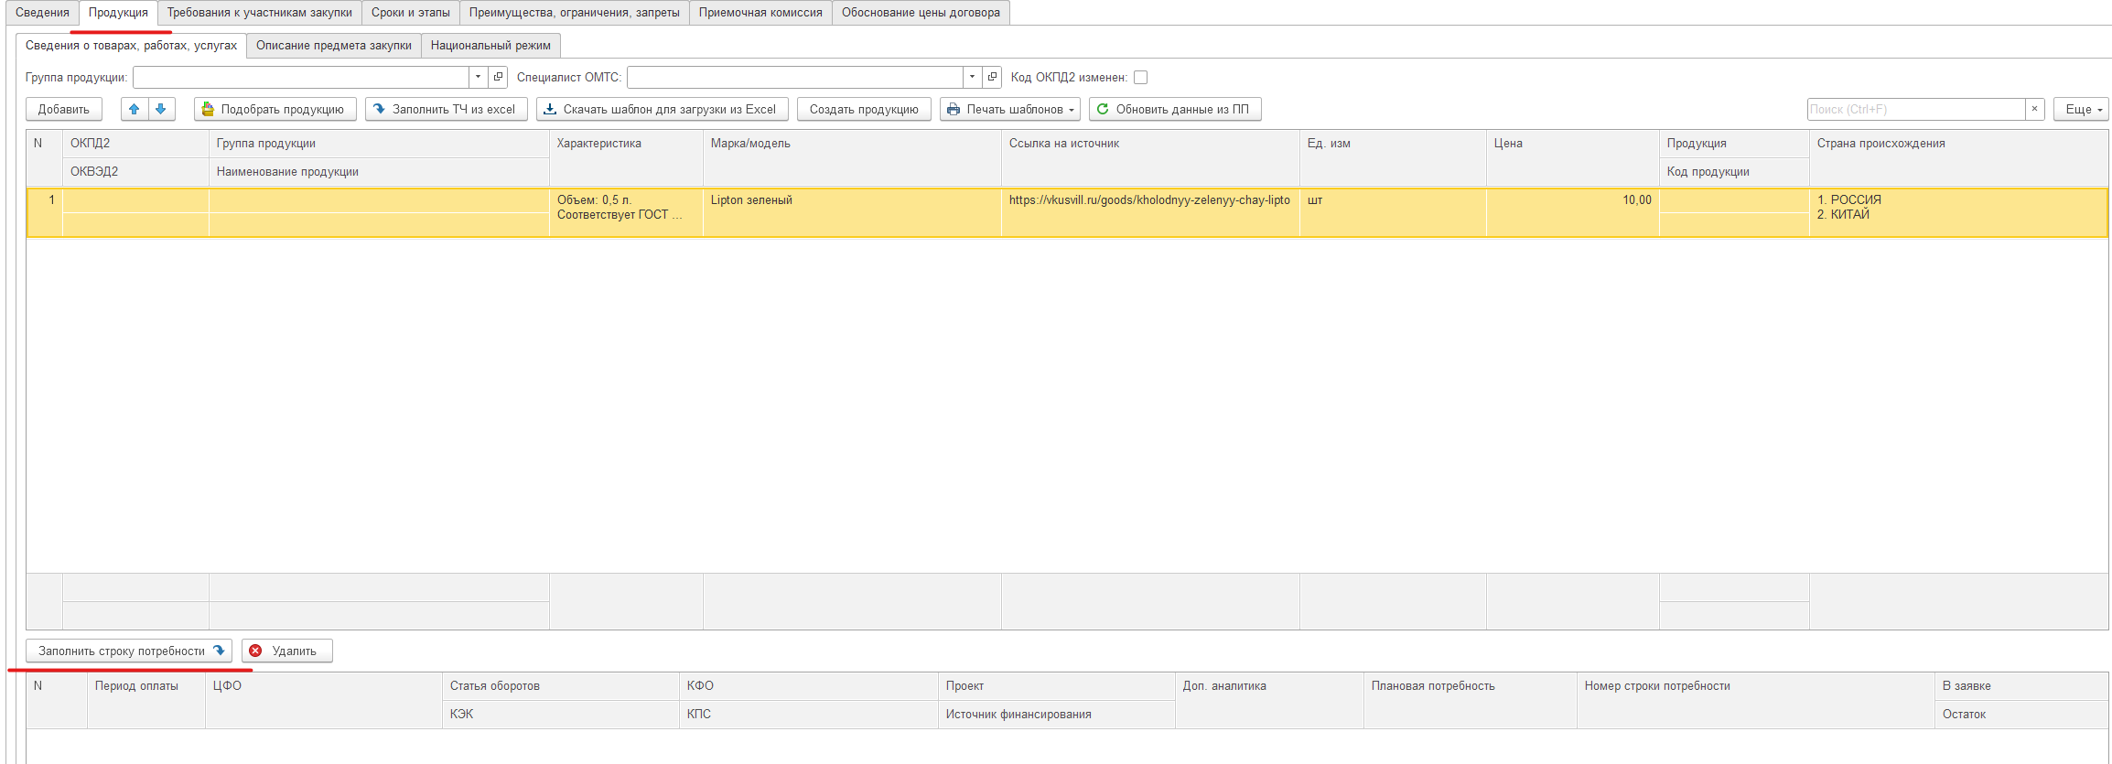
В открывшемся окне, из подобранных плановых потребностей выбрать необходимую, соответствующую наименованию указанной в плановой потребности закупки и суммы путем двойного нажатия или установив курсор мыши на необходимую строку и нажать «Перенести в документ»
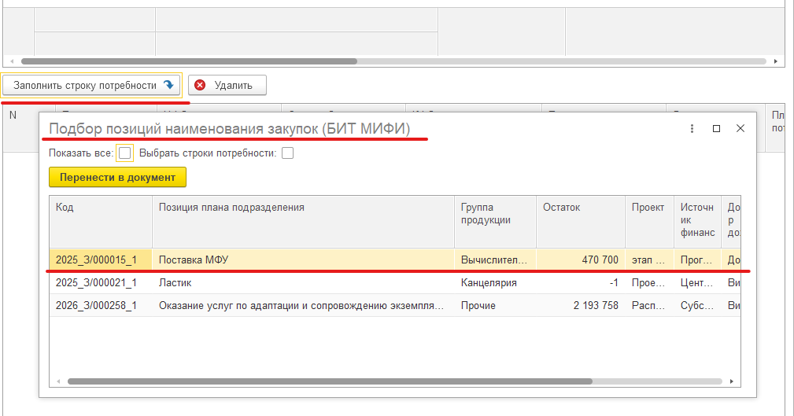
В случае, если закупка предполагается за счет нескольких источников финансирования (или финансирование закупки распределено по месяцам/годам) в открывшемся окне «Подбор позиций наименования закупок» необходимо установить признак «Выбрать строки потребности», выбрать необходимые плановые потребности для строки товара и нажать «Перенести в документ».
В нижней части таблицы необходимо заполнить столбец «В заявке» указав распределение суммы по заявке.
Исходя из заполненных данных по финансированию, на вкладке «Сведения» будет указана сумма заявки (=цена закупки).

2.3. Раздел «Описание объекта закупки» (только в случае закупки товара).
2.3.1. Требования к поставляемому товару, Требования к безопасности товара, требования к упаковке, отгрузке товара.
На вкладке «Описание предмета закупки» ко всем требованиям по умолчанию установлено «стандарт» исходя из содержания типовых форм договоров.
В случае, если требования к поставляемому товару, в том числе:
- к безопасности
- упаковке, отгрузке отличаются от типовых форм договора Администратору необходимо указать их самостоятельно в соответствии с проектом Договора.
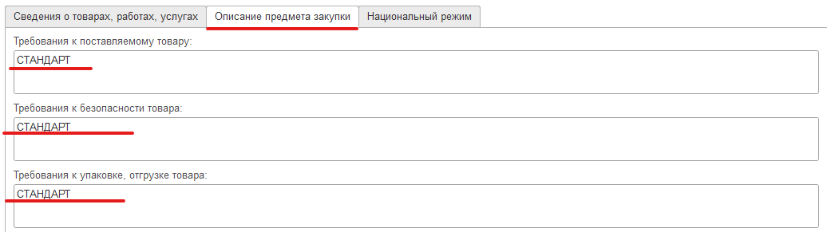
2.3.2. Требования стандартов, технических регламентов или иных нормативных документов.
Администратору необходимо выбрать из выпадающего списка, исходя из указанных требований к товару требуется ли указание нормативных документов.
Например, в спецификации указано, что товар должен соответствовать ГОСТам, ОСТам, ТУ и т.п., указывается «Установлено в ТЗ/спецификации.

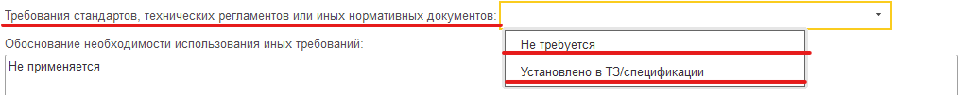
2.3.3. Обоснование необходимости использования иных требований, требования к подтверждающим документам.
Указывается при необходимости в текстовом поле.
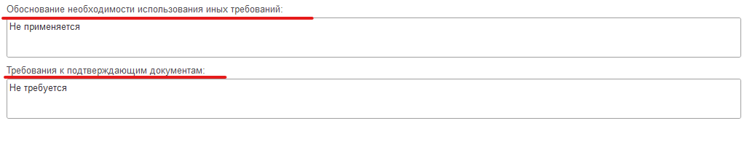

2.4. Раздел «Национальный режим».
Данный раздел заполняется автоматически по каждому товару (работе, услуге) исходя из указанных кодов ОКПД2 в разделе «Сведения о товарах, работах, услугах» в соответствии с постановлением Правительства от 23.12.2024 № 1875 «О мерах по предоставлению национального режима при осуществлении закупок товаров, работ, услуг для обеспечения государственных и муниципальных нужд, закупок товаров, работ, услуг отдельными видами юридических лиц».
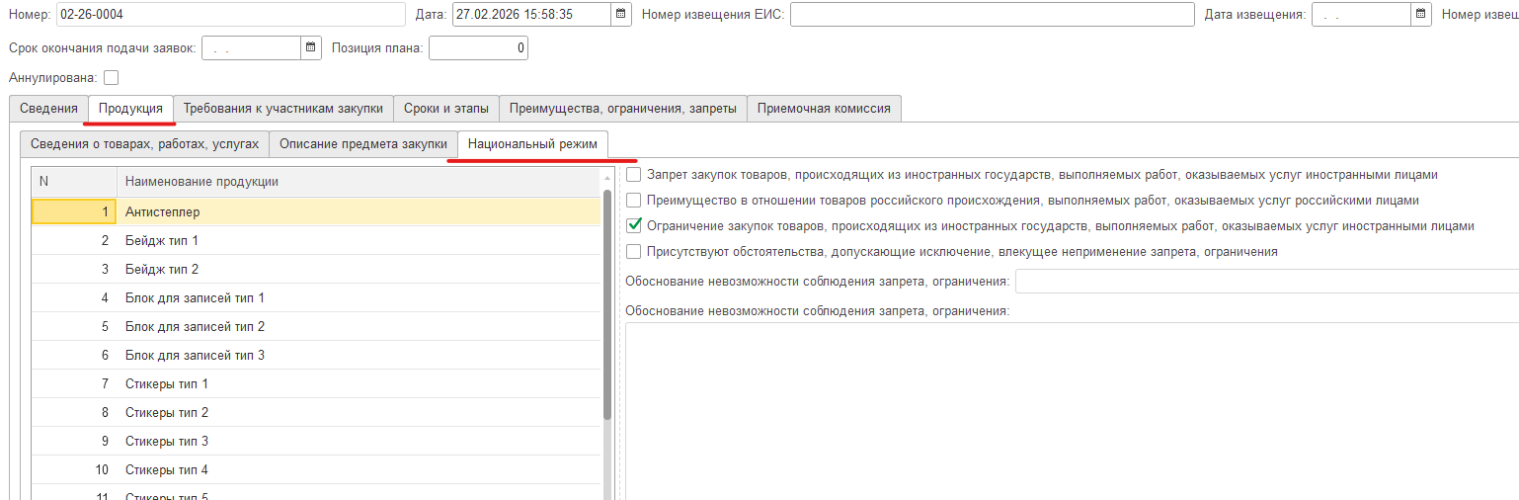
В случае, если код ОКПД2 попадает под запрет закупок товаров (работ, услуг) в соответствии с Приложением № 1 к Постановлению № 1875, закупка товаров (работ, услуг), происходящих не на территории Российской Федерации (и стран СНГ) невозможна. Подтверждением страны происхождения Российская Федерация является наличие реестровой записи в реестре промышленных товаров Минпромторга.
При этом, в пункте 5 Постановления № 1875 содержится исчерпывающий перечень обстоятельств, позволяющий не применять запрет.
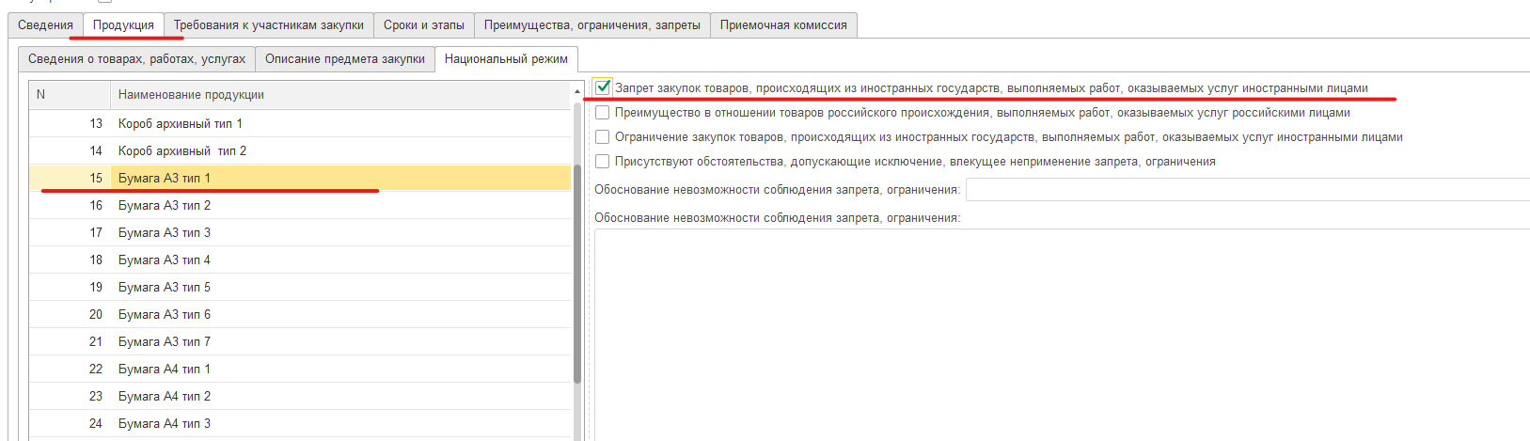

В случае, если в пункте 5 Постановления № 1875 содержится обстоятельство, позволяющее такой запрет можно не Администратору необходимо установить признак «Присутствуют обстоятельства, допускающие исключением, влекущие неприменение запрета, ограничения».
Например, осуществляется закупка бумаги, код ОКПД2 и наименование товара попадает под запрет в соответствии с Приложением № 1 к Постановлению № 1875 (позиция 10) – 17.12 «Бумага и картон».
При этом в подпункте «и» пункта 5 Постановления № 1875 содержится информация, что в случае, если цена единицы товара не превышает 300 тыс. рублей и произведение каждой единицы товара на кол-во товара не превышает 1 млн. рублей, запрет можно не применять.
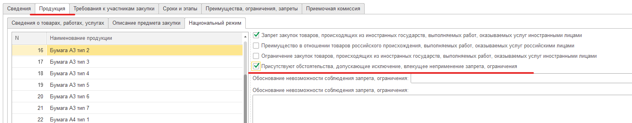
После установления данного признака станет доступно поле «Обоснование невозможности соблюдения запрета, ограничения.
Администратору необходимо нажать на стрелочку, после чего нажать «Показать все».
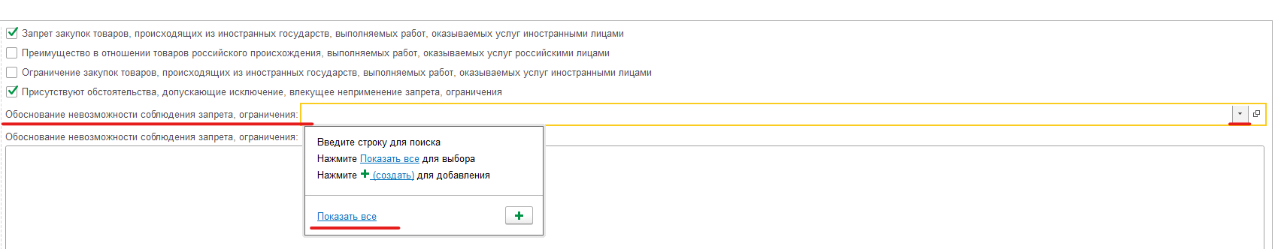
В открывшемся окне «Обоснование невозможности соблюдения запрета» выбрать соответствующий пункт Постановления № 1875.
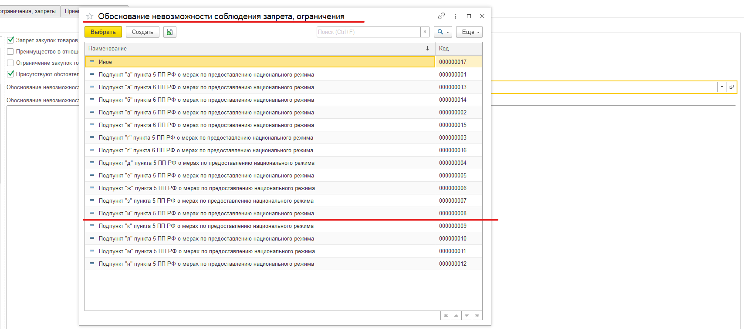

Текстовое поле «Обоснование невозможности соблюдения запрета» предусмотрено только для закупки программного обеспечения.

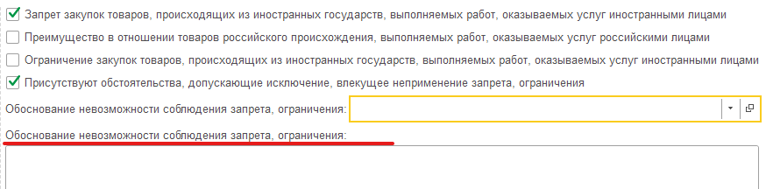

3. Вкладка «Требования к участникам закупок».
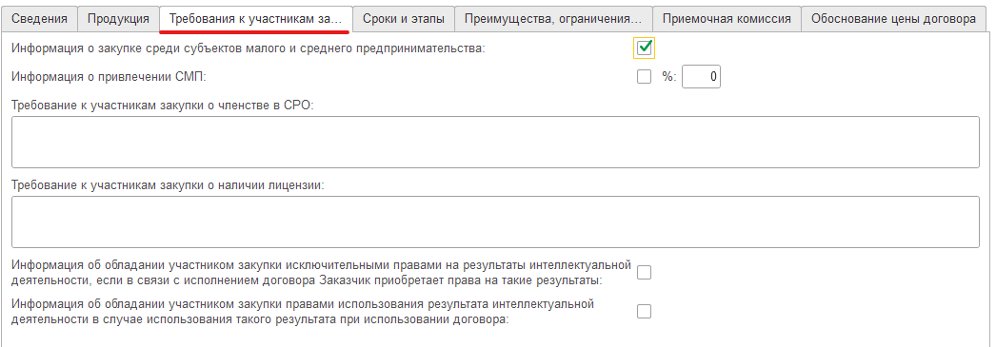

3.1. Информация о закупке среди субъектов малого и среднего предпринимательства
Заполняется автоматически исходя из выбранного Администратором кода ОКПД2 на вкладке «Продукция» с учетом утвержденного НИЯУ МИФИ перечня товаров (работ, услуг), закупки которых осуществляются только у субъектов малого и среднего предпринимательства.
Не подлежит изменению.

3.2. Информация о привлечении СМП.
Признак устанавливается только в случае, если закупка не проводится среди субъектов малого и среднего предпринимательства и договор содержит сведения о привлечении субподрядчика (соисполнителя) из числа таких субъектов.
В случае установления признака о привлечении СМП, необходимо указать процент привлечения по договору.

3.3. Требования к участникам закупки о членстве СРО (только в случае заявки на закупку услуги/работы).
Поле доступно только в случае закупки выполнения работ/оказания услуг.
В случае установления требования к участнику закупки о членстве в саморегулируемой организации (СРО) в области инженерных изысканий, архитектурно-строительного проектирования, в области строительства, реконструкции, капитального ремонта объектов капитального строительства Инициатор обязан составить обоснование требования к участнику закупки с указанием области, в которой требуется членство участника закупки в саморегулируемой организации, соответствующей объекту закупки.
При предъявлении данного требования указывается объект капитального строительства, соответствующий объекту закупки.

3.4. Требования к участникам закупки о наличии лицензии.
Установление требования о наличии у участника закупки лицензии на проведение работ/оказание услуг, возможно при соблюдении следующих условий:
а) наличие в техническом задании/задании на оказание услуг видов работ, связанных с лицензируемой деятельностью;
б) работы/услуги, указанные в техническом задании/задании на оказание услуг должны быть связаны с объектом закупки;
в) наличие обоснования требований о наличии у участника закупки лицензии на проведение работ/оказание услуг, должно содержать ссылки на нормы законодательства Российской Федерации в отношении вида лицензируемой деятельности.

3.5. Информация об обладании участником закупки исключительными правами на результаты интеллектуальной деятельности, если в связи с исполнением договора Заказчик приобретает права на такие результаты.
3.6. Информация об обладании участником закупки правами использования результата интеллектуальной деятельности в случае использования такого результата при использовании договора.
Признаки устанавливаются при необходимости, в соответствии с договором, техническим заданием/заданием на оказание услуг/спецификацией.

4. Вкладка «Сроки и этапы»
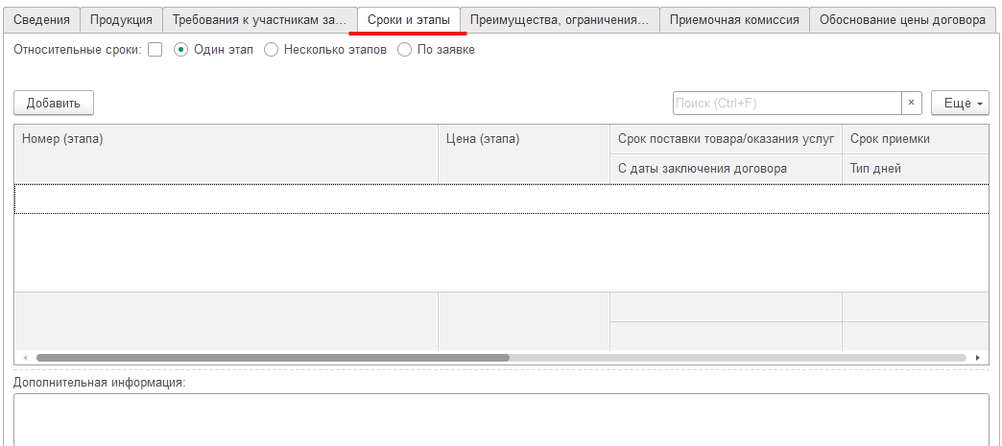

4.1. Табличная часть сроков и этапов»

4.1.1. Договором предусмотрен один этап его исполнения.
Для добавления строки в табличной части необходимо нажать кнопку «добавить».
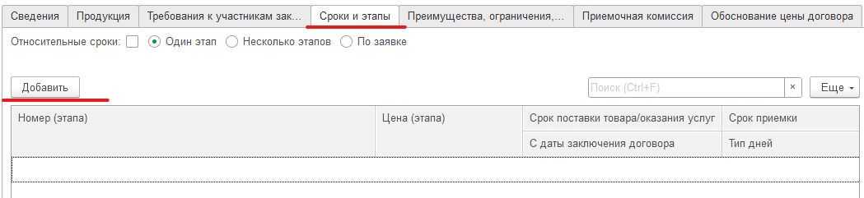
4.1.1.1. Один этап.
Данный признак установлен по умолчанию и предусматривает, что в рамках исполнения договора предусмотрен один этап его исполнения.
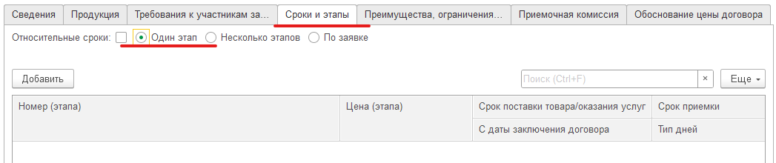
4.1.1.2. Номер этапа – указывается автоматически по порядку при добавлении строки.
4.1.1.3. Цена (этапа) – путем двойного нажатия установить курсор в строку столбца и указать цену договора.
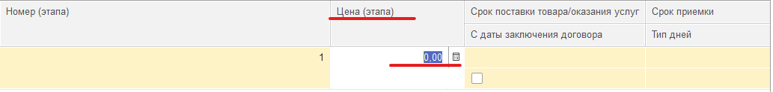

4.1.1.4. Срок поставки товара/оказания услуги (выполнения работ).
Для указания срока поставки товара (выполнения работ, оказания услуг), необходимо установить курсор в верхней строке столбца «Сроки поставки товара» и внести дату.
В случае, если срок поставки товара (выполнения работ, оказания услуг) отсчитывается с даты заключения договора, необходимо на нижней строке данного столбца установить галочку.
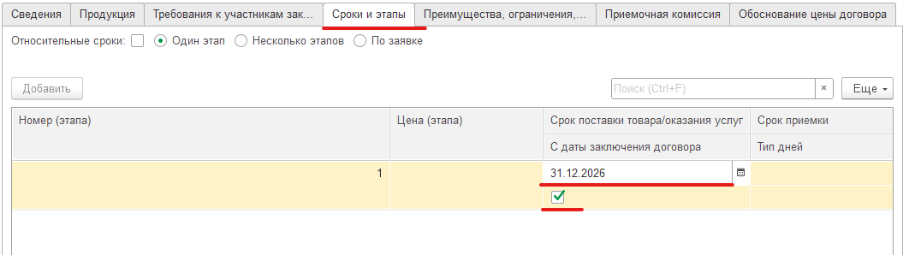
В случае, если поставка товара (выполнение работ, оказание услуг) осуществляется в днях, а не до конкретной даты, необходимо установить признак «Относительные сроки».
4.1.1.4.1. Относительные сроки.
Например, предусмотрено, что поставщик должен поставить товар в течение 10 календарных дней с даты заключения договора.
В случае установления данного признака, в табличной части сроков в столбце «Срок поставки» будет ниже указано «Тип дней» с дальнейшей возможностью выбора – календарные/рабочие дни.
Признак также может применяться в случае поэтапного исполнения договора или по заявкам для указания срока в днях.
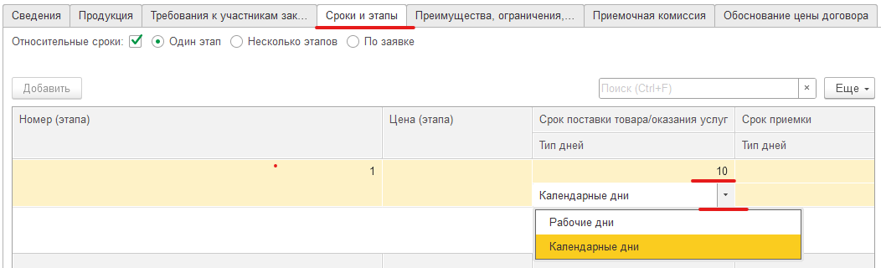

4.1.1.5. Срок приемки, срок оплаты, срок устранения недостатков.
Указывается путем указания в днях в соответствующей строке столбца.
Также необходимо установить тип дней путем выбора из выпадающего списка – рабочие или календарные.
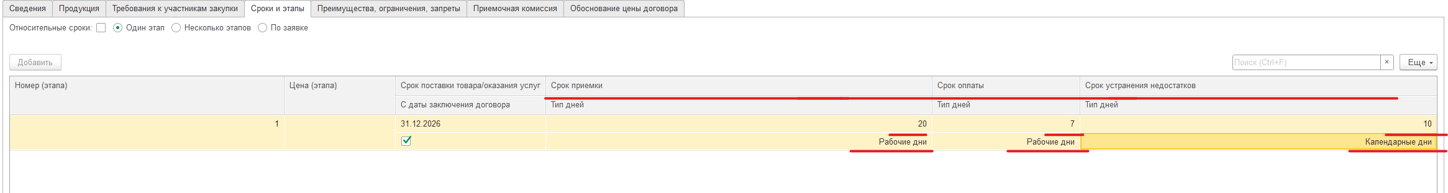

4.1.2. Договором предусмотрено несколько этапов его исполнения.
4.1.2.1. Несколько этапов.
Этапом исполнения договора является каждая приемка и оплата товара (работы, услуги) заказчиком.
Каждый этап добавляется путем нажатия кнопки «Добавить».
Признак «Несколько этапов» может выбирается только в случае, если цена договора и объем поставляемых товаров (работ, услуг) определен.
Например, закупкой предусмотрено, что поставщик (подрядчик, исполнитель) поставляет товар (оказывает услуги, выполняет работы) ежемесячно с 01 числа месяца по 31 число месяца за n-ую сумму, а заказчиком по итогам каждого месяца производится оплата.
В таком случае 1 месяц = 1 этапу.
Или
Например, в рамках исполнения договора необходимо получить определенные документы до определенной даты (отчеты, заключения) и производить оплату по факту получения каждого документа, тогда в рамках технического задания (задания на оказание услуг) должен быть предусмотрен календарный план и устанавливаться этапы с указанием цены каждого этапа.
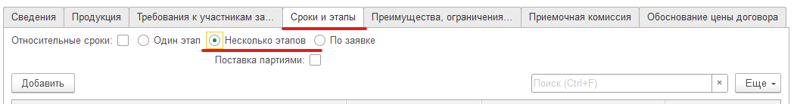

4.1.2.1.1. Поставка партиями.
В случае установления признака «Несколько этапов» появляется признак «Поставка партиями». Данный признак устанавливается только в случае, если предусмотрены конкретные партии товара или в договоре предусмотрена поставка и приемка товара партиями.
1 партия = 1 этап.
Например, в рамках договора на поставку товара, поставщик поставляет товар определенными партиями, тогда необходимо предусмотреть график поставки товара или указать в договоре (спецификации) номера партии и сроки их поставки.

4.1.2.2. Цена (этапа) – путем двойного нажатия установить курсор в строку столбца и указать цену этапа.
В случае, если договором предусмотрено поэтапное исполнение – указывается цена каждого этапа в соответствующей строке этапа.
Стоимость всех этапов должна равняться цене договора. Стоимость суммируется автоматически под столбцом.
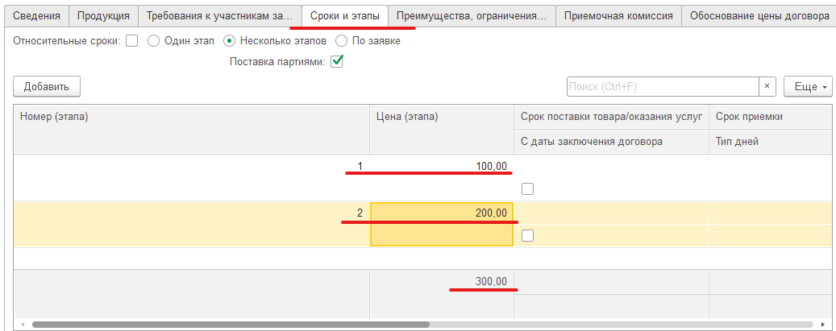

4.1.2.3. Срок поставки товара/оказания услуг). Срок приемки. Срок оплаты. Срок устранения недостатков.
Заполняется в соответствии с пунктами 4.1.1.4 и 4.1.1.5 для каждого этапа.

4.1.3. Договор исполняется по заявкам Заказчика.
4.1.3.1. По заявке.
В случае, если при исполнении договора заказчик подает заявки на поставку товара (оказание услуг, выполнение работ) необходимо установить признак «По заявке».
Например, заключается договор на поставку товара с неопределенным объемом и предполагается, что Заказчиком на основании заявки, в которой указан перечень и количество товара, Поставщиком будет производиться поставка.

4.1.3.2. Цена этапа.
Не подлежит заполнению в случае установления признака «По заявке»
4.1.3.3. Дата подачи последней заявки.
Для указания необходимо установить курсор в строке столбца и внести дату.
Дата подачи последней заявки рассчитывается исходя из: срок поставки (окончательный) – срок поставки заявки = дата подачи последней заявки.
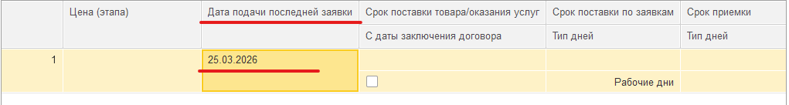

4.1.3.4. Срок поставки товара/оказания услуг.
Указывается крайний срок поставки товара (оказания услуг, выполнения работ).
Заполняется в соответствии с пунктом 4.1.1.3.

4.1.3.5. Срок поставки по заявкам
Указывается срок поставки товара (оказания услуг, выполнения работ) в течение которого поставщик (подрядчик, исполнитель) должен исполнить заявку (поставить товар, оказать услугу, выполнить работу).
Для указания необходимо установить курсор в строке столбца и внести дату.
В нижней строке столбца выбирается тип дней из выпадающего списка – календарные или рабочие.
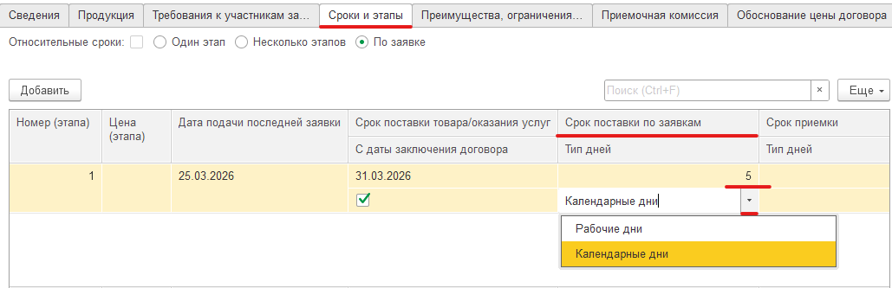

4.1.3.6. Срок приемки. Срок оплаты. Срок устранения недостатков.
Заполняется в соответствии с пунктами 4.1.1.3 и 4.1.1.4.
4.2. Дополнительная информация
Данное поле предусмотрено для указания информации, по которой отсутствует заполнение в табличной части.
Например, информация по источникам финансирования по годам.
Или
Например, информация о том, что лимит финансирования ограничен определенной суммой.
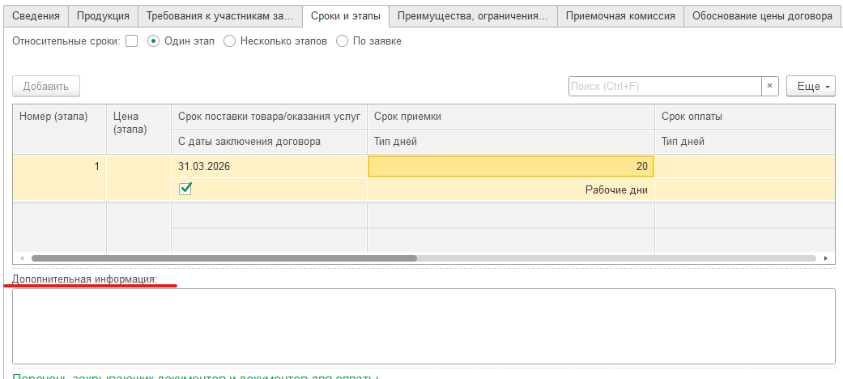

4.3. Перечень закрывающих документов и документов для оплаты.
В данном разделе необходимо указать документы, на основании которой управление бухгалтерского учета осуществляет оплату товара (работы, услуги).
Документы добавляются только из выпадающего списка.
Для добавления документа необходимо нажать кнопку «Добавить», в появившейся строке нажать стрелочку и нажать «показать все».
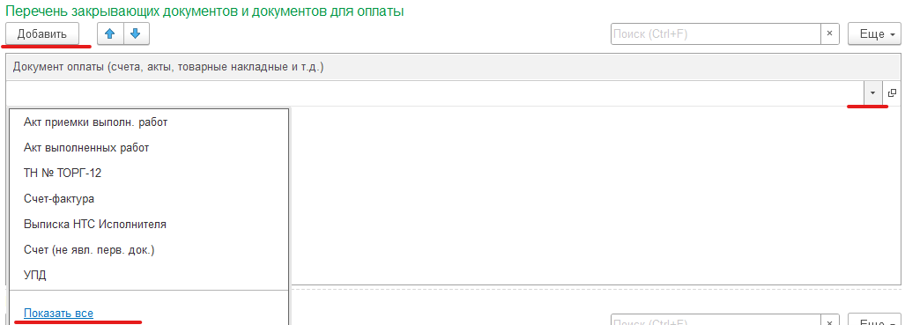
В открывшемся окне «Перечень закрывающих документов и документов для оплаты» установить курсор на необходимом наименовании документа и нажать «выбрать». Документ автоматически перенесется в документ.
При необходимости, можно осуществить поиск документа из подборки.
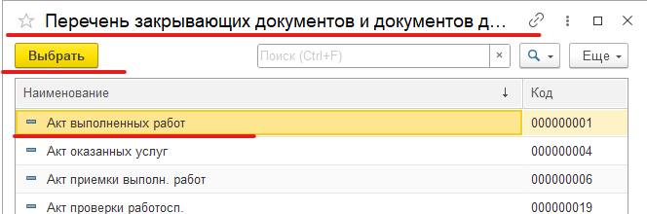

Необходимо указать все документы, которые необходимы для оплаты путем добавления строк и выбора из подборки.
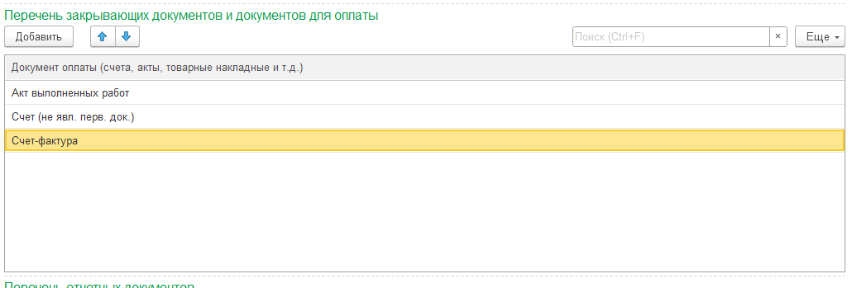

4.4. Перечень отчетных документов.
В разделе указываются отчетные документы, которые передаются заказчику при/после исполнения договора.
Например: заключения, отчеты, гарантийные талоны, сертификаты и т.д.
Раздел заполняется путем добавления строк и указания документа вручную в добавленной строке.
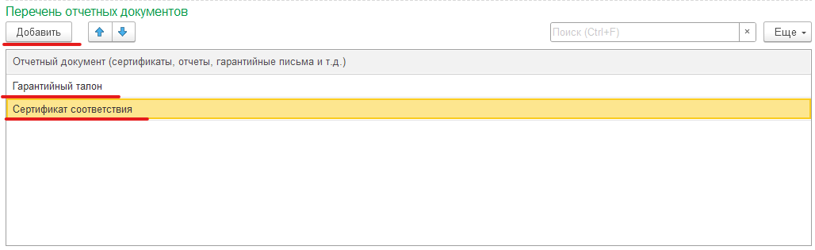

4.5. Порядок оплаты
Выбирается из выпадающего списка одно из значений:
По этапам
Ежемесячно
Ежеквартально
По факту исполнения
В случае, если ни одно из вышеуказанных значений не подходит, необходимо выбрать «другое» и указать порядок оплаты по договору.
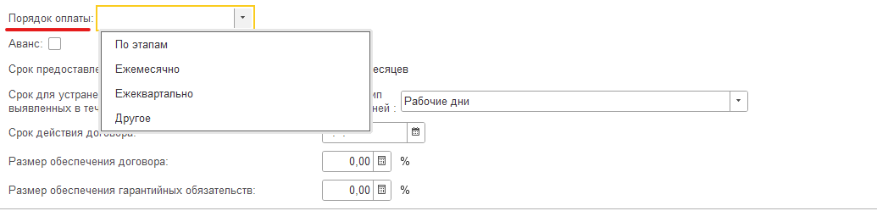

4.6. Аванс.
Признак устанавливается при необходимости.
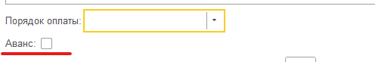
В случае, если аванс предусмотрен, необходимо установить признак. После чего откроются поля для указания аванса в процентах и срок выплаты такого аванса, в том числе выбрав из выпадающего списка тип дней для выплаты – календарные или рабочие.
В случае, если по источнику финансирования при установлении аванса по договору должно быть предусмотрено казначейское сопровождение, необходимо установить признак «Казначейское сопровождение».
Порядок применения и конкретные источники финансирования, по которым должно быть предусмотрено казначейское сопровождение необходимо уточнить в департаменте экономики и финансов.

4.7. Срок предоставления гарантии качества (гарантийный срок).
Устанавливается при необходимости и указывается в соответствующем поле в месяцах.
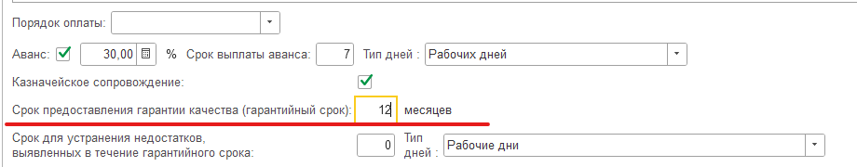

4.8. Срок для устранения недостатков, выявленных в течение гарантийного срока.
Устанавливается в случае установления срока по пункту 4.7. Указывается количество дней для устранения, а также указывается тип дней – календарные или рабочие.

4.9. Срок действия договора.
Указывается конкретная дата.
При указании срока действия договора должны быть учтены сроки поставки товара (оказания услуг, выполнения работ), сроки приемки и сроки устранения недостатков, установленные для устранения недостатков, а также сроки оплаты.
Срок действия договора не может быть равен сроку исполнения обязательств Контрагентом.
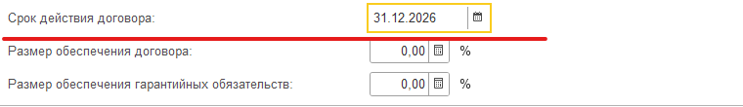

4.10. Размер обеспечения заявки. Размер обеспечения договора. Размер обеспечения гарантийных обязательств.
Указывается при необходимости в соответствующем поле в размере процента от начальной (максимальной) цены договора.
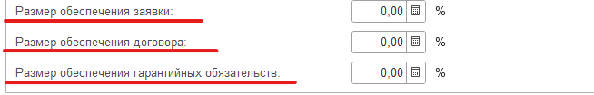

5. Вкладка «Преимущества, ограничения, запреты».
Данная вкладка заполняется автоматически исходя из указанных на вкладке «Продукция» кодов ОКПД2.
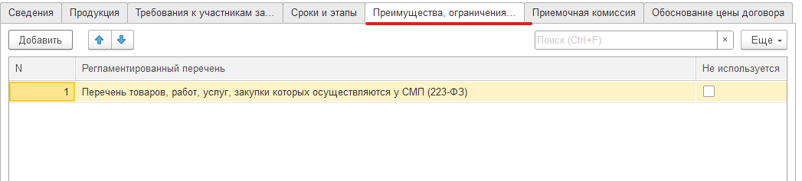

6. Вкладка «Критерии оценки». (Только в случае проведения конкурса, конкурентного отбора).
6.1. Критерии оценки.
В случае проведения конкурентной закупки путем проведения конкурса или конкурентного отбора, необходимо заполнить критерии оценки на соответствующей вкладке.
На вкладке критерии в верхней табличной части указаны критерии в соответствии с Положением о закупке НИЯУ МИФИ.
Администратору необходимо установить признак рядом с наименованием критерия, которые применяются по данной закупке, а также указать значимость критерия оценки.
При необходимости указания дополнительной информации, можно указать ее в соответствующем столбце.
! Общая сумма по критериям не может превышать 100%. При этом критерий «цена» не может быть менее 20%.
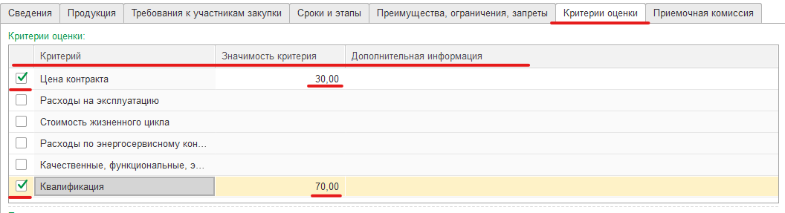
Для всех критериев (за исключением критерия оценки «цена») должны быть предусмотрены показатели критериев оценки.
6.2. Показатели критериев.
Для добавления показателя критерия по соответствующему критерию оценки, необходимо установить курсор на соответствующем критерии оценки и нажать кнопку «добавить».
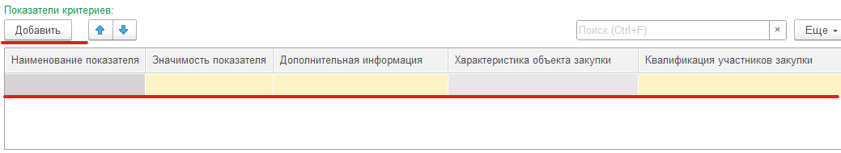
После появления строки в табличной части «Показатели критериев» заполнить табличную часть, в том числе:
6.2.1. Квалификация участников закупки (Только для критерия «Квалификация»).
Квалификация участников закупки = наименование показателя оценки по критерию «Квалификация».
Необходимо нажать на стрелочку, после чего нажать «Показать все».
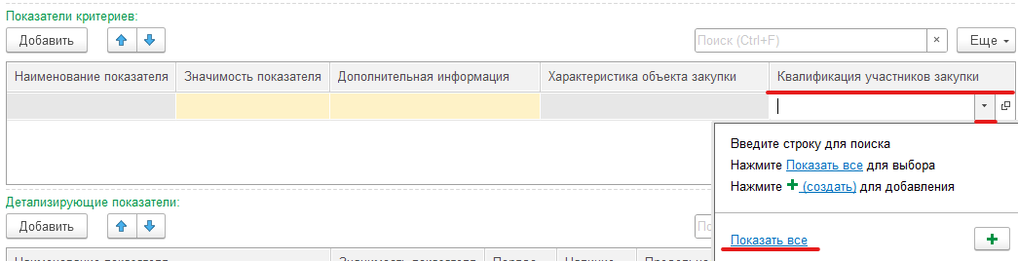
В открывшемся окне «Квалификация участников закупки» установить курсор на необходимом показателе и нажать кнопку «выбрать».
Если необходимо установить несколько показателей по критерию квалификация, добавить их аналогичным способом.
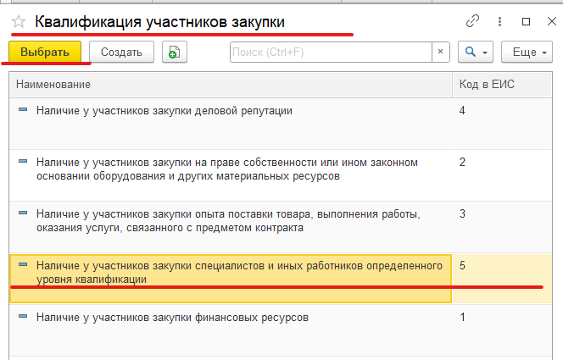
6.2.2. Значимость показателя.
Установить значимость показателя в соответствующем столбце.
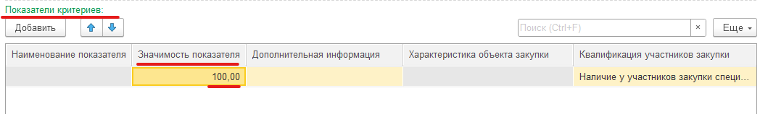

В случае необходимости указания нескольких показателей, их можно добавить аналогичным способом.
Сумма значимости всех показателей должна ровняться 100 %.
Т.е., если показатель один – устанавливается 100, если показателей несколько, необходимо распределить значимость показателей так, чтобы в сумме она составляла 100%.
Например, указано 2 показателя оценки – «наличие у участников закупки специалистов и иных работников определенного уровня» со значимостью показателя 70, тогда у показателя «наличие у участников закупки опыта поставки товара, выполнения работы, оказания услуги, связанного с предметом контракта» значимость необходимо установить 30.
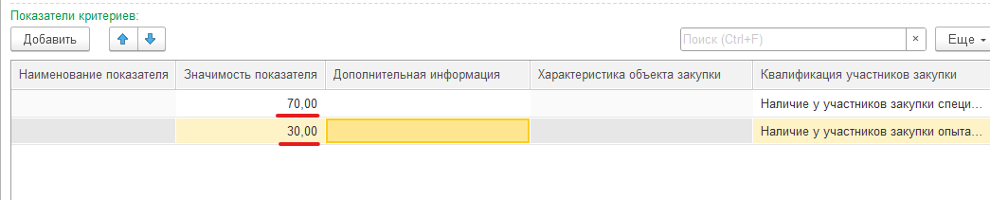

6.2.3. Дополнительная информация.
Указывается при необходимости.
Для указания необходимо в соответствующей строке столбца путем двойного нажатия установить курсор в поле для заполнения и ввести текст.
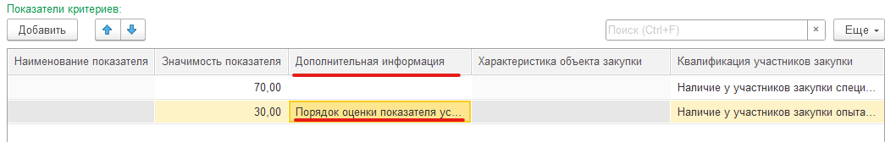

6.2.4. Характеристика объекта закупки (только для критерия «Качественные, функциональные, экологические характеристики).
Квалификация участников закупки = наименование показателя оценки по критерию «Качественные, функциональные, экологические характеристики».
Необходимо нажать на стрелочку, после чего нажать «Показать все».
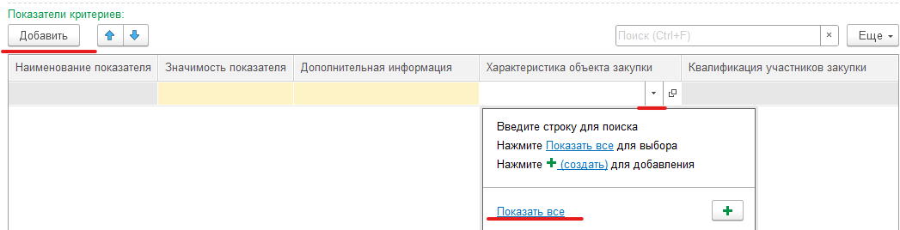
В открывшемся окне «Характеристика объекта закупки» установить курсор на необходимом показателе и нажать кнопку «выбрать».
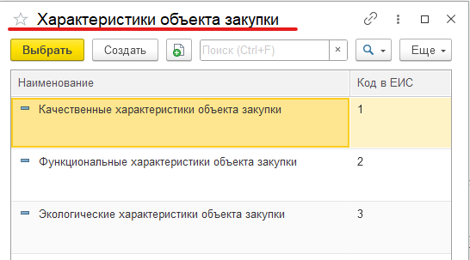

6.3. Детализирующие показатели.
По всем показателям оценки критериев (за исключением критерия «цена») должны быть установлены детализирующие показатели.
Для указания детализирующих показателей по показателям необходимо установить курсор на тот показатель, к которому добавляется детализирующий показатель и нажать «добавить».
Например, нужно указать детализирующий показатель для показателя «опыт».
Устанавливается курсор на строку (выбранная строка будет подсвечена желтым цветом), в которой содержится показатель «опыт», после чего в таблице «детализирующий показатель» необходимо нажать «добавить».
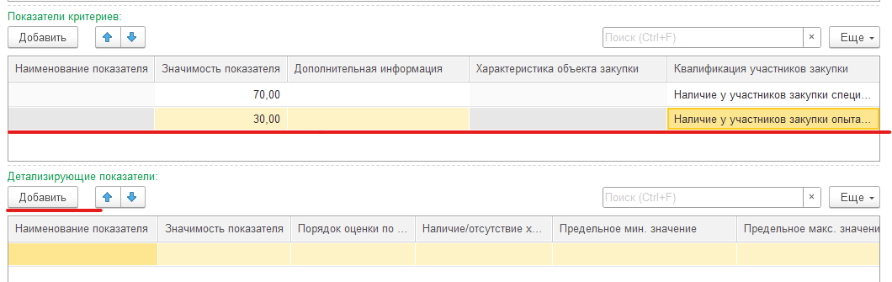
6.3.1. Наименование показателя.
Для указания наименования показателя необходимо нажать на «…» в строке и в выпадающем окне выбрать одно из значений: «строка» или «опыт» и нажать кнопку «ОК».
Вариант «Опыт» применяется только для показателя «опыт».
Вариант «Строка» применяется для всех остальных показателей и предусматривает указание текстового формата детализирующего показателя.
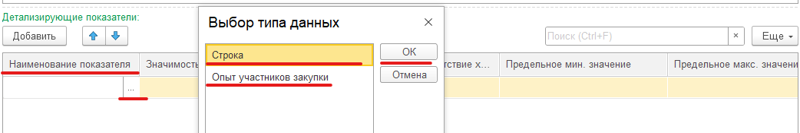
1) В случае, если необходимо выбрать наименование детализирующего показателя «опыт», в открывшемся окне «выбор типа данных» выбирается «опыт»:
После выбора открывается окно «опыт участников закупок», в котором необходимо выбрать одно из значений.
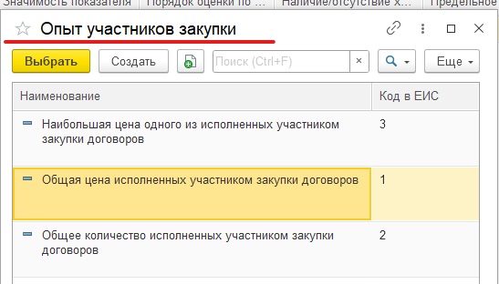
В случае если необходимо по показателю оценки указать несколько детализирующих показателей, повторить данную операцию путем добавления новой строки.
2) В случае указания иных детализирующих показателей, выбирается «строка» и в строке указывается наименование показателя.
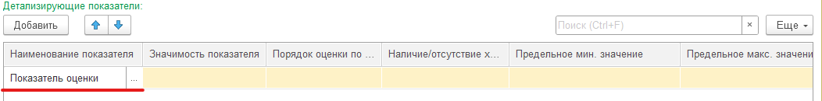

6.3.2. Значимость показателя.
Указать значимость показателя путем внесения цифрового значения.
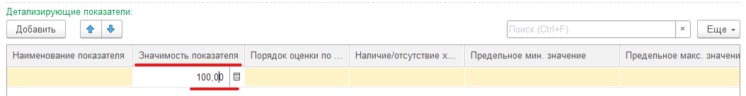

6.3.3. Порядок оценки по показателю.
Для выбора необходимо нажать на стрелку и нажать «показать все».
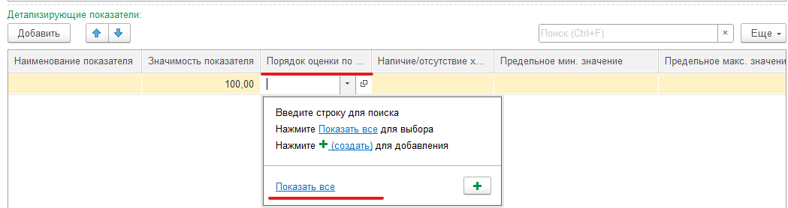

В открывшемся окне «Порядок оценки по критерию» выбрать одно из значений и нажать кнопку «Выбрать».
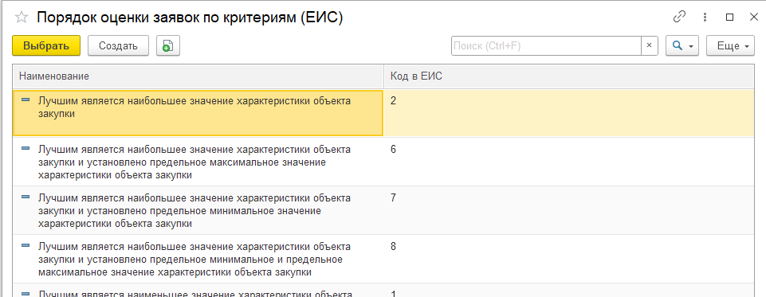

6.3.4. Наличие/отсутствие характеристики.
При необходимости выбирается одно из значений их выпадающего списка.
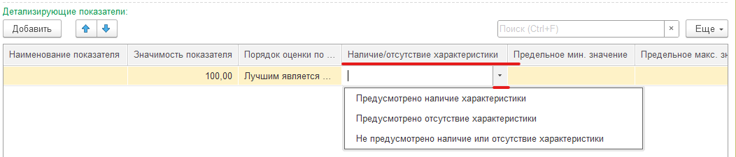

6.3.5. Предельное минимальное значение. Предельное максимальное значение.
Применяется в случаях. Когда выбран порядок оценки по критерию с минимальным или максимальным значением.
Для указания установить курсор в соответствующем столбце строки и внести сумму или количество.
Например, по детализирующему показателю «Общее количество исполненных договоров» по показателю «Опыт» установлен порядок оценки «лучшим является наибольшее значение характеристики и установлено предельное минимальное значение характеристики».
Тогда в столбце «Предельное минимальное значение» можно указать минимальное количество договоров, которые участник должен приложить к заявке на участие в конкурсе.
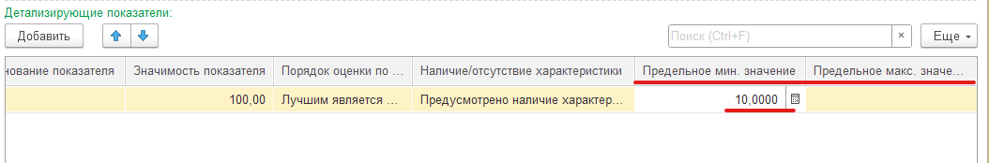

7. Вкладка «Приемочная комиссия».
Заполняется автоматически. В случае необходимости, сотрудников можно скорректировать.
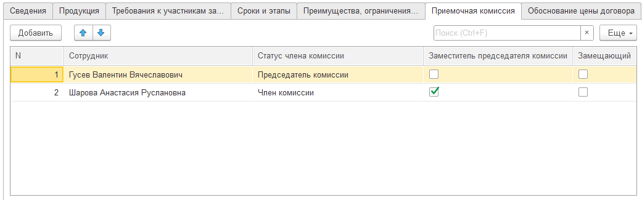

III. Добавление файлов к заявке на закупку. Направление документа на согласование.

ВАЖНО! Перед началом процесса согласования необходимо убедиться, что заполнены все необходимые данные в документе. Документ должен быть проведен.
Для проведения документа необходимо нажать кнопку «ПРОВЕСТИ».

Для прикрепления файлов необходимо нажать на гиперссылку «Файлы».
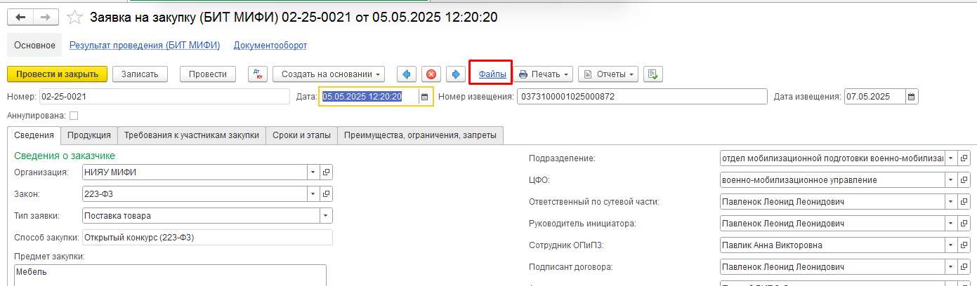
На вкладке «Файлы» содержатся следующие папки:
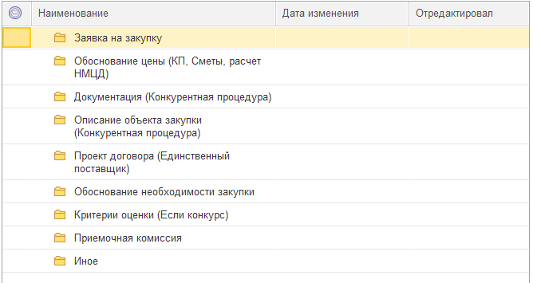
К заявке на конкурентную закупку необходимо прикрепить в соответствующую папку следующие файлы:
ВАЖНО! К заявке не нужно формировать и прикладывать файлы:
- «Сведения закупки (договора)» с кодами ОКПД2 для отдела планирования. Данный файл выгружается сотрудниками департамента закупок автоматически;
- Документация/Извещение (подготовка осуществляется сотрудниками ОПиПЗ ДЗ на основании заявки и приложенных к ней документов);
- Обоснование НМЦД (подготовка осуществляется сотрудниками ОКЦ на основании заявки и приложенных к ней документов).
1) Коммерческие предложения, сметы и т.д. в папку «Обоснование цены».
2) Техническое задание/Задание на оказание услуг/Спецификация в папку «Описание объекта закупки».
3) Критерии оценки (в случае если способом закупки выбран конкурс/конкурентный отбор) в папку «Критерии оценки».
4) Иные документы.

Печатная форма документа «Заявка на закупку» формируется автоматически при создании карточки документа в документообороте.

Для добавления файла необходимо нажать на соответствующую папку, после чего нажать на кнопку «Добавить», далее «Файл с диска».
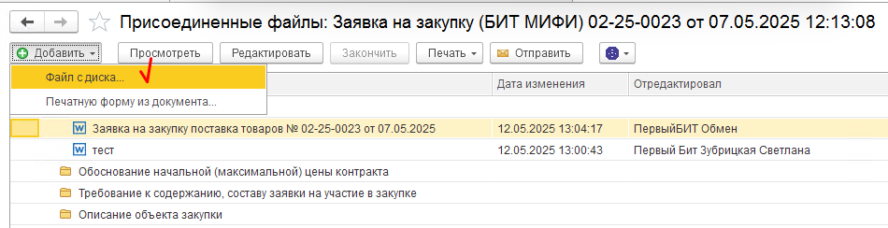

Затем, выбрать необходимый файл и нажать на кнопку «Открыть».
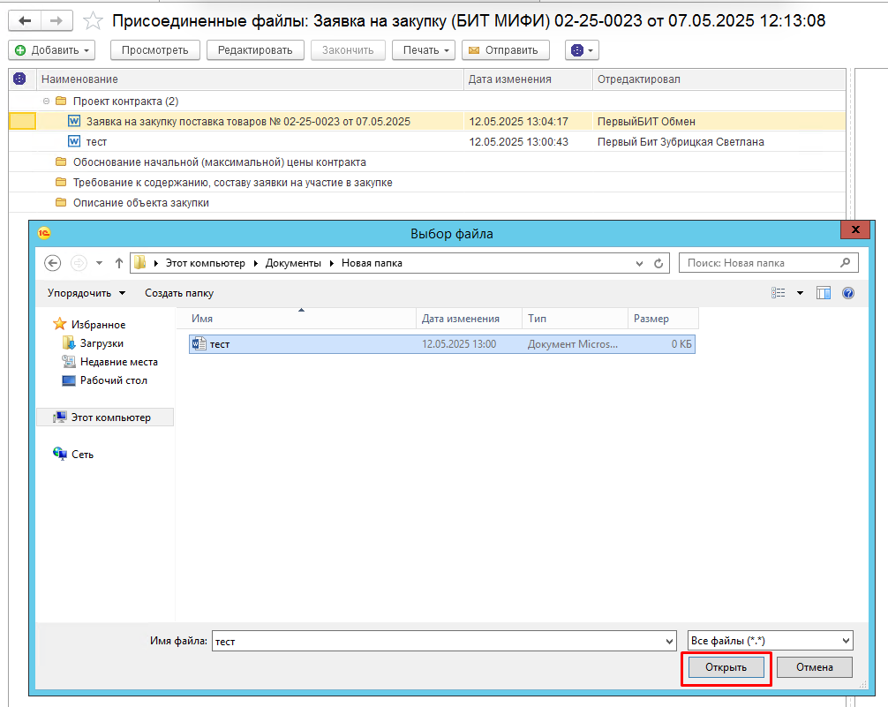

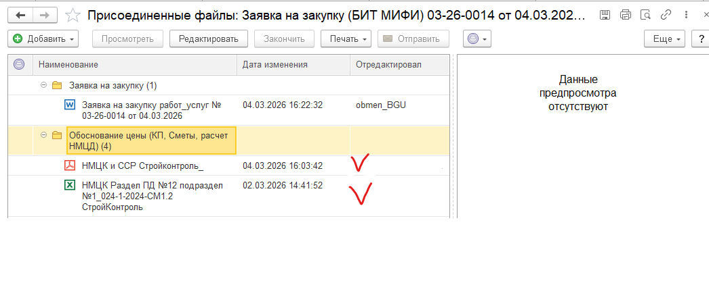
После добавления файлов необходимо отправить документ на согласование. Для этого необходимо нажать на кнопку «Создать на основании», далее «Документооборот: Начать обработку».
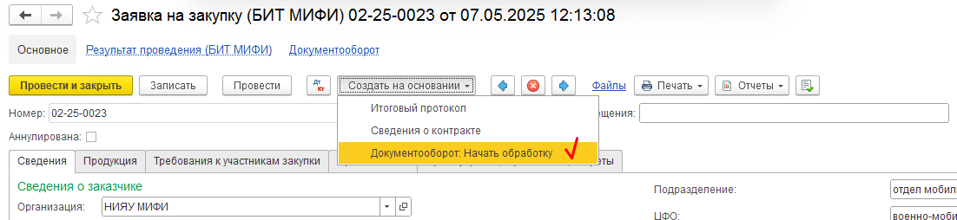

Так же, для старта процесса согласования возможно перейти по ссылке «Документооборот» и на вкладке «Обработка» нажать на кнопку «Начать обработку».
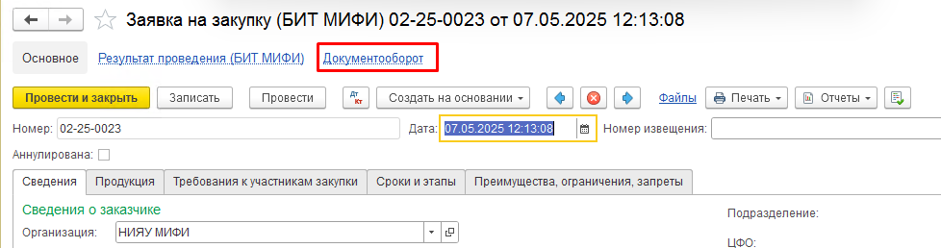

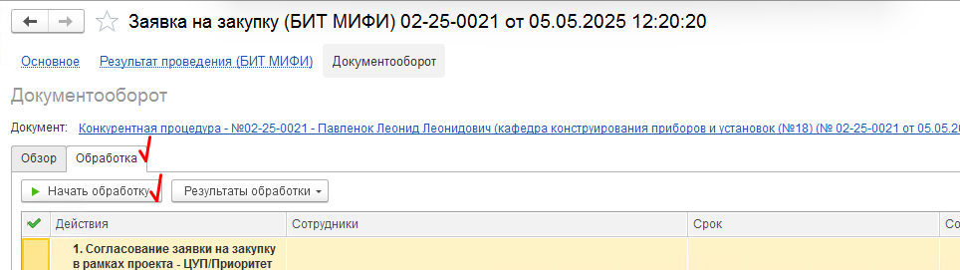

После старта процесса согласования на вкладке «Обработка» возможно посмотреть на каком этапе согласования находится документ.
«Зеленая галочка» - документ согласован;
«Синяя стрелочка» - документ на согласовании;
«Красная галочка» - Не согласован;
«Состояние» и «Дату состояния» возможно просмотреть в соответствующих колонках.
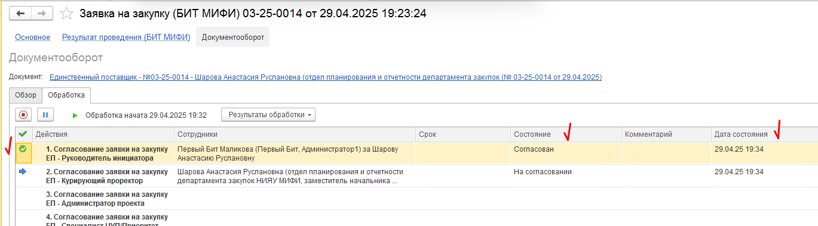

Для формирования «Листа согласования» на вкладке «Обработка» необходимо нажать на кнопку «Результаты обработки», далее «Лист согласования». «Лист согласования» возможно сформировать в БГУ и Документообороте.
